МІНІСТЕРСТВО ОСВІТИ І НАУКИ УКРАЇНИ
ЗАПОРІЗЬКИЙ НАЦІОНАЛЬНИЙ УНІВЕРСИТЕТ
Факультет фізичного виховання, здоров’я та туризму
Кафедра туризму та готельно-ресторанної справи

КВАЛІФІКАЦІЙНА РОБОТА
магістра

на тему: «Тенденції розвитку готельного бізнесу в Україні»
«Trends in the Development of the Hotel Business in Ukraine»

Виконав: студентка 2 курсу,
групи__8-2421-3-дн_____________________
спеціальності 242 туризм
освітньої програми Туризмознавство і гостинність
Кухарчук Анна Миколаївна _____________
(П.І.Б.)

Керівник: Маковецька Н.В.______________
Рецензент:_____________________________

Запоріжжя – 2022

МІНІСТЕРСТВО ОСВІТИ І НАУКИ УКРАЇНИ
ЗАПОРІЗЬКИЙ НАЦІОНАЛЬНИЙ УНІВЕРСИТЕТ
Факультет фізичного виховання, здоров’я та туризму
Кафедра туризму та готельно-ресторанної справи
ступінь вищої освіти магістр
спеціальність 242 туризм

ЗАТВЕРДЖУЮ:
Завідувач кафедри туризму та
готельно-ресторанної справи
__________ Н. В. Маковецька
(підпис)
«__» ______________ 20__ року

ЗАВДАННЯ
НА КВАЛІФІКАЦІЙНУ РОБОТУ
____________________Кухарчук Анни Миколаївни____________________
(прізвище, ім’я, по-батькові)
1.Тема роботи «Тенденції розвитку готельного бізнесу в Україні», керівник роботи ___Маковецька Н.В., д.п.н., професор___________________________, затверджені наказом ЗНУ від « 23 » червня 2022 року № 7.
2. Строк подання студентом роботи _____________ 20__ року.
3. Вихідні дані до роботи. В роботі використані навчальні посібники, підручники, статті наукових видань, інтернет-джерела, матеріали міжнародних та та всеукраїнських науково-практичних конференції, монограції, статистичні звіти, законодавчі та нормативно-правові акти України___________________________________________________________.
4. Зміст розрахунково-пояснювальної записки (перелік питань, які потрібно розробити):
- Теоретичні основи дослідження розвитку готельного бізнесу в Україні____________________________________________________
- Аналіз та дослідження сучасного стану готельного бізнесу в Україні____________________________________________________
- Визначення тенденцій та перспектив розвитку готельного бізнесу в Україні____________________________________________________
5. Перелік графічного матеріалу (з точним зазначенням обов’язкових креслень): 7 таблиць, 14 малюнків, 61 літературне посилання, 3 додатки.

6. Консультанти роботи:
Розділ | Консультант | Підпис, дата
 |  | Завдання видав | Завдання прийняв
Розділ 1 | Маковецька Н.В.
Розділ 2 | Маковецька Н.В.
Розділ 3 | Маковецька Н.В.
7. Дата видачі завдання «__» ________________ 20__ року.

КАЛЕНДАРНИЙ ПЛАН
№  з/п | Назва етапів кваліфікаційної роботи | Строк виконання етапів роботи | Примітка
1. | Вступ. Вивчення проблеми, опрацювання джерел та публікацій. | Вересень 2022 р. | виконано
2. | Написання першого розділу | Вересень 2022 р. | виконано
3. | Написання другого розділу | Жовтень 2022 р. | виконано
4. | Написання третього розділу | Жовтень 2022 р. | виконано
5. | Написання висновків, комп’ютерний набір роботи | Листопад 2022 р. | виконано
6. | Попередній захист кваліфікаційної роботи на кафедрі | Листопад 2022 р. | виконано

Студент ________________ ___________________
(підпис) П.І.Б.

Керівник роботи (проекту) _____________ ____________________
(підпис) П.І.Б.

Нормоконтроль пройдено

Нормоконтролер ______________ ____________________
(підпис) П.І.Б.

РЕФЕРАТ

Кваліфікаційна робота – 89 сторінок, 3 додатки, 61 літературне джерело.
Мета – дослідження сучасного стану, проблем і визначення перспектив розвитку готельного бізнесу в Україні.
Об’єкт дослідження – готельний бізнес України.
Предмет дослідження – теоретичні та практичні питання розвитку готельного бізнесу в Україні.
Методи дослідження. В процесі дослідження використовувалися конструктивно-логічний метод, метод статистичного аналізу та метод експертної оцінки, метод теоретичного узагальнення літератури, узагальнення та обґрунтування теоретичних засад проблеми дослідження, зіставлення та порівняння даних фактичного матеріалу.
Зміст кваліфікаційної роботи полягає у дослідженні історичного минулого і сучасного стану української готельної сфери. У перспективі готельний бізнес повинен стати провідним чинником активізації туризму, інтеграції держави у світові структури міжнародного співробітництва, зростання значення національної культури. Саме тому, основною її метою є визначення наявних тенденцій і перспектив розвитку готельного бізнесу в Україні, які є передумовами подальшого розвитку підприємств готельного господарства, а також підвищення якості надання послуг та управління готельним бізнесом в цілому.

СФЕРА ОБСЛУГОВУВАННЯ, ГОСТИННІСТЬ, ГОТЕЛЬНИЙ РИНОК, СИСТЕМА УПРАВЛІННЯ, КОНКУРЕНТОСПРОМОЖНІСТЬ, ТЕНДЕНЦІЇ РОЗВИТКУ
ABSTRACT

Qualification work – 88 pages, 3 applications, 61 literary sources.
The goal is to study the current state, problems and determine the prospects for the development of the hotel business in Ukraine.
The object of the study is the hotel business of Ukraine.
The subject of the research is theoretical and practical issues of hotel business development in Ukraine.
Research methods. In the research process, the constructive-logical method, the method of statistical analysis and the method of expert evaluation, the method of theoretical generalization of the literature, generalization and justification of the theoretical foundations of the research problem, comparison and comparison of the data of the actual material were used.
The content of the qualification work consists in researching the historical past and the current state of the Ukrainian hotel industry. In the future, the hotel business should become a leading factor in the activation of tourism, the integration of the state into the world structures of international cooperation, and the growth of the importance of national culture. That is why its main goal is to determine the existing trends and prospects for the development of the hotel business in Ukraine, which are prerequisites for the further development of hotel enterprises, as well as improving the quality of service provision and management of the hotel business as a whole.

SERVICE FIELD, HOSPITALITY, HOTEL MARKET, MANAGEMENT SYSTEM, COMPETITIVENESS, DEVELOPMENT TRENDS

ПЕРЕЛІК УМОВНИХ ПОЗНАЧЕНЬ, СИМВОЛІВ, ОДИНИЦЬ, СКОРОЧЕНЬ І ТЕРМІНІВ
UNWTO (ВТО) – World Tourism Organization, Всесвітня туристична організація
WTTC – Світова рада з подорожей і туризму
ДАРТ – Державне агентство розвитку туризму
ДСТУ – Державні стандарти України
вул. – вулиця
грн. – гривня
злот. – злотий
ін. − інше
кв.м. – квадратні метри
км. - кілометри
м. − місто
обл. – область
р., рр. − рік, роки
рис. − рисунок
ст. – сторінка
т.д. − так далі
табл. − таблиця
тис. – тисяча
тис. осіб – тисяч осіб
хв. – хвилини
% – відсоток

ЗМІСТ
ВСТУП……………………………………………………………………….8
РОЗДІЛ 1. ТЕОРЕТИЧНІ ОСНОВИ ДОСЛІДЖЕННЯ РОЗВИТКУ ГОТЕЛЬНОГО БІЗНЕСУ В УКРАЇНІ…………………………...…10
1.1 Історія розвитку готельної сфери в Україні 10
1.2 Сучасна класифікація підприємств готельного бізнесу 16
1.3 Нормативно-правове забезпечення готельного бізнесу в Україні 28
РОЗДІЛ 2 ЗАВДАННЯ, МЕТОДИ ТА ОРГАНІЗАЦІЯ ДОСЛІДЖЕННЯ……………………………………………………..36
2.1 Мета та завдання дослідження 36
2.2 Методи дослідження 36
2.3 Організація дослідження 36
2.3.1 Клімато-географічна характеристика регіонів України ……………36
2.3.2 Загальна характеристика готельного господарства в Україні.……. 40
РОЗДІЛ 3 РЕЗУЛЬТАТИ ДОСЛІДЖЕННЯ……………………...............45
3.1 Аналіз стану готельного господарства в різних регіонах України 45
3.2 Тенденції та перспективи розвитку готельного бізнесу в Україні………………………………………………………………..58
3.3 Функційонування індустрії гостинності в кризових умовах…72
ВИСНОВКИ………………………………………………………..………78
ПЕРЕЛІК ВИКОРИСТАНИХ ДЖЕРЕЛ………………………………….80
ДОДАТКИ……………………………………………………………….....87

ВСТУП

Актуальність теми. Індустрія туризму в наш час дуже стрімко розвивається, і як концепція стала популярною, адже туризм – один з важливих факторів виходу нашої економіки з кризи, стабільного й динамічного збільшення надходжень до бюджету. Крім того, туризм чинить позитивний вплив на більшість галузей економіки, збільшення зайнятості населення та розвиток ринкових відносин.
Необхідно поглиблено дослідити механізми функціонування зарубіжного та українського туризму з метою використання світового досвіду для створення певної конкурентоспроможності на вітчизняному туристичному ринку в сучасних умовах української туристичної інфраструктури та розвитку туризму.
Розвиток готельно-ресторанного бізнесу в Україні є одним з перспективних напрямів національної економіки. Світовий досвід свідчить, що готельне та ресторанне господарства, розвиваються достатньо швидкими темпами. У середньому за рік світовий готельний фонд збільшується на 3–5%, а товарообіг закладів ресторанного господарства – на 8%. Розвинені країни світу (Іспанія, Греція, Франція і т.д.) від послуг підприємств індустрії гостинності отримують 70% валового національного доходу і забезпечують 75% зайнятості населення.
Варто зазначити, що, враховуючи величезний туристичний потенціал нашої країни та всі передумови для успішного розвитку туризму в нашій країні, практично повна відсутність практичних рекомендацій щодо раціонального використання, планування, стимулювання та економічних механізмів. Туризм, не має необхідного рівня туристичної інфраструктури. Усе це разом призвело до повільного розвитку українського туризму. У той же час у всьому світі спостерігається зростання внутрішнього та іноземного туризму, що дозволяє країнам, які раніше вважалися слаборозвиненими, стати процвітаючими. Така велика різниця між світовим та українським туризмом є тому що світовий ринок має більш досконалу та розвинену туристичну інфраструктуру та має стратегію просування туристичних продуктів. Але в Україні наразі нема необхідного рівня розвитку туристичної інфраструктури.
Тому необхідно дослідити сучасний стан готельного господарства України та інші питання для визначення основних факторів, що впливають на розвиток готельних підприємств у різних регіонах України.
Готельний менеджмент є однією з найважливіших складових туристичної галузі. Тому важливу позицію у формуванні інфраструктури туризму займає матеріально-технологічна основа, яка дає можливість приймати туристів, а якість туристичних послуг безпосередньо залежить від умов проживання та якості послуг.
Саме тому вивчення індустрії гостинності є дуже важливим, оскільки ця сфера приносить великі грошові надходження не лише для лідерів бізнесу, але й для країни. Вона займає не останнє місце в економіці України, тому є потреба у розвитку інфраструктури, диверсифікації видів туристичних послуг, підвищенні ефективності управлінських рішень щодо регулювання галузі та реалізації стратегічних пріоритетів розвитку ринку туристичних послуг відповідно до країна і тенденції.
Обрана тематика також важлива, оскільки попит на подорожі в сучасному світі зростає, тому необхідно розвивати та підвищувати якість готельного бізнесу.
Предмет дослідження: теоретичні та практичні питання розвитку готельного бізнесу в Україні.
Об’єкт дослідження: готельний бізнес України.

РОЗДІЛ 1
ТЕОРЕТИКО-МЕТОДОЛОГІЧНІ ОСНОВИ ДОСЛІДЖЕННЯ РОЗВИТКУ ГОТЕЛЬНОГО БІЗНЕСУ В УКРАЇНІ

  - Історія розвитку готельної сфери в Україні

Перші заклади розміщення в Україні з'явилися в період економічного і політичного розвитку Київської Русі в 12-18 століттях. Вигідне розташування Київської Русі на перехресті торговельних шляхів, культурних і релігійних зв'язків із країнами Середземномор'я, Балтії та Західної Європи зумовили розвиток міста та появу спеціалізованих закладів розміщення.
Важливим фактором у формуванні інфраструктури російського гостинності є характерний слов'янський темперамент, особлива увага до гостей, створення для них комфортних умов під час перебування, забезпечення їх харчуванням. У «вченого» київського князя Володимира Мономаха повага до гостей зберігається для його синів, які «благу чи злу вість передадуть світові». Прийом іноземних гостей київськими князями найчастіше здійснювався в літніх резиденціях, найвідомішими з яких були Червоний двір Володимира Великого на Печерську та у Вишгороді під Києвом.
Одними з найперших закладів гостинності Київської Русі були готелі, розташовані біля кінної дороги, які називалися «ямами». З розвитком поштового зв'язку в 15 столітті. На підставі Ямського указу при поштових станціях створювалися пансіонати [7]. У великих містах з'являються гостинні дворики з вищим рівнем комфорту, ніж заїжджі двори. Їх послугами в основному користуються комерсанти і державні службовці, створюючи їм умови для ведення господарських операцій - структуру, що складається з магазинів, торгових рядів і складів.
Гостинні двори були небагаточисельними, проте виділялися значними розмірами, ізольованістю та оригінальністю, особливо у питанні розселення іноземних гостей за національною ознакою. Ззовні гостинні двори часто огороджувались оборонними стінами, баштами та мали декілька в'їзних воріт.
На річках і торгових шляхах України діють готелі, які продають хмільні напої, слугують зупинками та розвагами для мандрівників. У деяких місцевостях також відомі як «шинок», «корчма-заїзд», готелі мають давню історію, відому ще з часів Київської Русі.
У маленьких містах і великих селах, на узбіччі дороги, стоять корчми із заїздами. У плануванні такого типу корчми посередині фасадної стіни є вхід, що веде до підсіння (коридору) у вигляді портика, який проходить через всю будівлю. Навколо нього були розташовані окремі кімнати для гостей, корчма і будинок корчмаря.
Суспільні процеси Середньовіччя, характерні для Європи, не могли не позначитись на території України, що характеризувалась подібними релігійними тенденціями. Паломництво до відомих релігійних центрів Близького Сходу, а також сформовані в Середні віки центри паломництва в Україні, насамперед Києво-Печерська та Почаївська лаври, вплинули на розвиток сфери гостинності. Паломникам в Україні приділялась особлива увага - вони користувались значною повагою, було за честь прийняти прочан на ночівлю та нагодувати. Біля великих центрів паломництва - монастирів та храмів завжди можна було знайти притулок у звичайному або спеціалізованому житловому приміщенні - церковному гостинному дворі. Митрополит Євген Волховитинов в описі Києво-Печерської лаври зазначає: "За південною огорожею стіною, через дорогу, знаходиться лаврський готель для притулку усім дорожнім, особливо бідним богомольцям, що існує на цьому місці ще з часів преподобного Феодосія (XVII ст.). У 1829 та 1830 рр. замість дерев'яного готелю спорудили кам'яний у два яруси під залізним дахом з кухнею поблизу нього..." [31].
Значний розвиток готельного господарства України розпочався у другій половині ХІХ ст. Поштовхом для розвитку готелю стало відкриття у 1889 році регулярного залізничного сполучення, що призвело до збільшення кількості пасажирів, які прибувають до Києва. До відкриття Київської залізниці виділяється найвідоміший «зелений готель» 1850-х років, збудований у 1803-1805 роках і належав Печерському монастирю (сьогодні житловий будинок на вул. Московській, 30).
У середині XIX ст. у готелі нараховувалось 200 окремих номерів і близько 20 загальних кімнат окрім кількох невеликих будинків та тимчасових споруд для прочан. Проживання у готелі забезпечувалось безплатно впродовж двох тижнів, послуги з харчування були платними, наприклад порція страви коштувала 20-25 копійок. Один з його корпусів це була лікарня з жіночим і чоловічим відділеннями, на 40 ліжок в кожному. Щорічно готель відвідувало до 85 тис. осіб. Утримувався готель на кошти меценатів - графині Орлової та Турчанінової.
До 1880 р. у Києві нараховувалось 15 готелів. Більшість закладів розміщення окрім харчування надавала послуги з доставки пасажирів та багажу кінними екіпажами і готельними омнібусами. Упродовж наступних 20-и років у центральній частині міста, головним чином в районі Хрещатика та прилеглих вулиць, було побудовано 64 нових готелі, найбільше за всю історію міста.
Згідно розташування і категорії клієнтів, які обслуговувались, заклади гостинності Києва початку XX ст. умовно можна поділити на чотири категорії: фешенебельні, готелі середнього класу, готелі розміщені біля вокзалу і кімнати з меблями, "подвір'я" - постоялі двори.
Для готелів середнього класу початку минулого століття характерною була досить висока якість надання послуг. Новоприбулого клієнта готелю обов'язково відвідував господар закладу, дякував йому за вибір його закладу, запитував в гостя про його бажання або зауваження щодо роботи готелю. Обізнаний персонал старанно і швидко виконував запити гостей.
Обладнання номерів було згідно стандартів Європи, для цього часто були задіяні німецькі і французькі майстри. У номерах була підведена гаряча вода, ароматизація приміщень відбувалась за рахунок запашних трав. Більшість готелів надавали послуги ванни або лазні. Великі готелі мали на териториї магазини.
Наприкінці XIX ст. у Києві відомо про існування чотирьох готелів, які знаходились недалеко від вокзалу і орієнтувались на обслуговування клієнтів, які прибували поїздами. Усі готелі цього типу були збудовані упродовж 1880-1890 рр. і знаходились на вулиці Базарній.
Окрім Києва активно розвивалась інфраструктура гостинності в інших великих містах України – Ялті, Одесі, Харкові.
В Одесі значний розвиток інфраструктури гостинності пов'язувався з важливим транспортним значенням цього міста - морського порту, а також значним рекреаційно-туристичними ресурсами. Готелі розміщувались головним чином в центрі міста, біля морського вокзалу на Приморському бульварі, на вулиці Пушкінській, що з'єднувала морський і залізничний вокзали. До Першої світової війни в місті діяло 34 готелі і 6 постоялих дворів. Найбільш відомими були готелі "Лондонський" (збудований 1899 р.), "Брістоль" (1899 р.), "Пасаж" (1898 р.).
В Ялті перший готель "Ялта" побудований в 60-х роках XIX ст. ( у 1906 р. перейменований у "Брістоль"). Активна розбудова інфраструктури туризму - фешенебельних готелів, ресторанів, санаторіїв здійснюється наприкінці XIX ст.
Перед Першою світовою війною в Криму функціонувало 43 готелі, 18 санаторіїв та 16 пансіонатів. Готелі побудовані в кінці XIX на початку XX ст. характеризувались оригінальністю архітектури, зручним плануванням і високою якостю обслуговування.
Східна Галичина, що була у складі Австро-Угорщини, у другій половині XIX - початку XX ст. мала високорозвинену сферу гостинності. Майже у кожному містечку були невеликі готелі, ресторани, кав'ярні. Загалом у 1902 р. у Галичині (Східна і Західна разом) нараховувалось 935 готелів, середня зайнятість у яких становила три особи на один готель. Готелі, у яких працювало більше 20 осіб становили лише 0,5 % від загальної кількості закладів гостинності.
У більшості готелів був низький рівень комфорту, що означало скромне оформлення інтер'єру, відсутність водопроводу, каналізації. Такі готелі розраховувались на клієнтів низького матеріального достатку або комерційних агентів. На фоні скромних готелів контрастували великі та деякі малі готелі з фешенебельним оздобленням інтер'єру, розкішними меблями, обізнаною обслугою, комунальними зручностями. Великі дорогі готелі надавали послуги ресторану, кав'ярні, лазні, душу, тому проживали там лише багаті клієнти.
У Східній Галичині на загальному фоні щодо кількості готелів, в тому числі фешенебельних, виділявся Львів. На початку XX ст. у Львові нараховувалось 48 готелів, для порівняння у Варшаві - 32, Кракові - лише 18.
Найбільш відомими готелями Львова були "Жорж", заснований у 1796 р. До послуг клієнтів були 93 номера: 32 - апартаменти з лазничками, центральне опалення, у номерах тепла і холодна вода, телефон. Ціна визначалась обладнанням номера і становила від 6 злот. - одномісний номер до 24 злот. - двомісний номер з ванною. До послуг клієнтів були фешенебельний ресторан, кав'ярня, у мармуровій залі щовечора грав оркестр.
Готель "Гранд" відкритий у 1893 р. - один з найбільш розкішних у місті. Готель містив 48 номерів, ресторан, виділявся оригінальною архітектурою, інтер'єр виконано в необароковому стилі.
Значного поширення у Галичині набули пансіонати - мебльовані кімнати, створені на зразок західноєвропейських і розраховані на тривале перебування гостей. Пансіонати були меншими за розмірами щодо готелів, характеризувались сімейним затишком, надавались окремо кімнати для сну, їдальня і салон були спільними.
Відповідно мережа готельних підприємств в Україні набуває інтенсивного розширення лише в кінці XIX ст. Цьому сприяє економічне зростання, розвиток транспортної інфраструктури, піднесення просвітництва в Україні, широкі зв'язки з європейськими державами. Важлива риса в організації сфери гостинності пов'язувалась з високою якістю обслуговування, що відповідала світовим стандартам, водночас висока ціна послуг була доступною насамперед для осіб високого матеріального достатку.
В період між Першою і Другою світовими війнами у розвитку готельної сфери відбулися суттєві зміни. В межах Радянської України здійснюється націоналізація готельних підприємств і створюється єдина державна система управління готельним господарством. Відсутність досвіду управління зумовлює стихійний характер її розвитку, постійну зміну організаційних центрів управління. Несприятливими для готельного господарства були складні соціально-побутові умови в країні, що зумовили зменшення готельних підприємств за рахунок їхнього перепрофілювання у житлові будівлі та приміщення різних організацій. Лише у другій половині 30-х років XX ст. ситуація змінюється. У великих містах будуються нові і передаються у використання за призначенням окремі готелі [11].
В межах Заходу України, що перебував в складі Польщі, Чехословаччини та Румунії, готельні підприємства знаходились у приватному володінні, що сприяло кращому матеріальному забезпеченню, організації обслуговування. Основною рисою готельної сфери була досить велика мережа малих закладів, орієнтованих на обслуговування будь яких категорій населення.
Пожвавлення туризму в Україні та міжнародних зв'язків СРСР спостерігалось після Другої світової війни, під час "хрущовської відлиги". Зростаючі обсяги туристичної діяльності сприяли розширенню туристичної інфраструктури - будівництво нових готелів, мотелів, кемпінгів. У Києві у 1964 р. побудований найкращий на цей час готель "Дніпро", біля Києва на Житомирській трасі у 1965 р. відкрито мотель-кемпінг "Пролісок" та ін. Для потреб міжнародного туризму, розвиток якого відновлює акціонерне товариство "Інтурист", у 1972 р. у великих містах СРСР споруджено 40 туристських об'єктів і передано значну кількість функціональних готелів.
У 70-х роках стрімкий розвиток міжнародного туризму зумовлює розширення його матеріально-технічної бази. Були побудовані нові готелі мережі підприємств міжнародного туризму "Інтурист" - у Києві - "Либідь" і "Братислава", Харкові "Інтурист", "Мир", мотель "Дружба", Львові - "Дністер", Ужгороді - "Закарпаття", Одесі - "Чорне море", Запоріжжі - "Запоріжжя", Полтаві - мотель "Інтурист" та ін. Загальний готельний фонд "Інтуриста" в Україні на початку 1980-х років становив 10096 місць [11].
Для потреб внутрішніх туристів інфраструктура гостинності особливо швидко зростає у 70-х - 80-х роках. За рахунок державного фінансування станом на 1983 р. в Україні було відкрито 25 готелів, 75 турбаз, 4 туристських комплекси, 11 притулків, 6 кемпінгів, 36 стоянок і наметових притулків. Впродовж 1986-1990 рр. фінансування, що забезпечувала Центральна рада по туризму та екскурсіях ВЦРПС, зумовлює збільшення кількість місць у готелях, туристських комплексах, базах і кемпінгах ще на 40 тис.

  - Сучасна класифікація підприємств готельного бізнесу

Тема типів і класифікації готелів є дуже важливою, оскільки від розвитку готелів залежить рівень розвитку готельного бізнесу, тому давайте спочатку розберемося, що таке готель. Готель - це специфічне підприємство, що надає комплекс послуг для відпочинку людей, найважливішими з яких (комплекс) є також послуги з розміщення та харчування. В залежності від класу готелю можуть бути доступні додаткові послуги [4].
В даний час готелі суттєво відрізняються за рівнем комфорту, доступністю харчування, рівнем цін, розташуванням, місткістю, функціональним призначенням, комфортністю, поверховістю, моделями роботи тощо. Кожен із цих факторів впливає на будівництво, дизайн, розміщення готелю та призводить до різної композиції приміщень готелю. Комфортність, цільове призначення, місткість, поверховість – основні характеристики готелю.
Класифікація готелів – це присвоєння їм певної класифікації в залежності від наявності у гостей певних зручностей. Зазвичай ця система дає змогу туристам ще до заселення оцінити основні характристики готелю і сформувати очікування.
Рейтинг готелів за кількістю зірок – це найвідоміший спосіб класифікації готелів. Однак і тут є свої ньюанси. Оскільки в даний час єдиної класифікації готелів у світі немає, кожна країна має свої чіткі вимоги до класифікації готелів [21].
На даний час відомо більше тридцяти різних систем класифікації готелів, заснованих на різних критеріях оцінки. Найбільш відомі з них зображені в табл. 1.1. Вони можуть бути обов’язковими чи добровільними.

Таблиця 1.1- Система сертифікації готельних підприємств
Система класифікації | Представники
Зірки (від * до *****) | Франція, Австрія, Угорщина, Єгипет, Китай, Росія, Україна та ін
Корони (1 корона = 2 зірки) | Великобританія
Класи (туристський клас, стандартний,комфортнй, перший, kюкс)) | Німеччина
Лтери (A, B, C, D - deluxe) | Греція
Алмази (від 1 до 5) | США
Розряди, категорії (бюджетні готелі, готелі  туристського класу, середнього, першого, а також  готелі вищої категорії; або категорії (від 1 до 4)) | Італія, Іспанія
Джерело: складено автором за [58]

Метою класифікації є визначення відповідності встановленим стандартам конкретного готелю та його номерів. За категорією готелю визначаються його позиції на ринку, управління, обсяг і вартість сервісу.
Класифікація готельних підприємств в Україні відбувається за національним стандартом ДСТУ 4269:2003 «Послуги туристичні. Класифікація готелів» [28]. Даний нормативний акт передбачає, що класифікація готелів здійснюється за системою зірок, залежно від структури номерного фонду, якості надання послуг та матеріально-технічного забеспечення.
Найбільш популярною є класифікація категорій готелю за допомогою зірок. Вона здійснюється в залежності від комфортабельності та якості обслуговування. Готелі більш високих категорій (чотири і п'ять зірок) відрізняються більш просторими номерами, якісними меблями, ширшим спектром послуг, що надаються, ніж в готелях категорії дві і три зірки. Дана класифікація є досить універсальною (стандарти країн, що використовують таку систему класифікації істотно не розрізняються) [32]. Важливим в класифікації закладів розміщення є такі критерії:
1. Оформлення й обладнання інтер’єру;
2. Стан будівлі, транспортна доступність, інфраструктура
облаштування прилеглої території;
3. Характеристика громадських приміщень, наявність конференц –
зали, холу, тощо;
4. Наявність закладів харчування в готелі та їх стан;
5. Стан номерного фонду (стан номерів, частка 1-2 містних, зручності
в номері, тощо)
6. Рівень підготовки та якість обслуговування персоналу;
7. Рекламно-інформаційне та інформаційно-технічне забезпечення;
8. Матеріально-технічне забезпечення (стан меблів, інвентарю, тощо);
9. Номенклатура та якість пропозицій, додаткових платних та
безкоштовних послуг;
Ці критерії застосовують до всіх систем класифікації. До персоналу також є вимоги щодо знання іноземних мов, зовнішнього вигляду, кваліфікації, освіти та віку [32].
Загалом в світі існує понад тридцяти систем класифікації, в основі яких лежить рівень комфорту. Однак найпоширенішими є:
1. Європейська система, тобто система «зірок», яка основана на розподілі готелів від однієї до п’яти зірок та грунтується на національній системі класифікації Франції. Саме ця система використовується в Україні, Єгипті, Австралії, Угорщині та ін.
2. Система букв, що використовується в Греції (A,B,C,D + De Lux);
3. Система корон, яку застосовують у Великобританії. Дві корони дорівнюють одній зірці. Зірки є червоні та чорні.
4. Індійська система, яка побудована на бальній оцінці та використовується в країнах, що розвиваються.
В Україні, як було зазначено, класифікація готелів здійснюється за європейською системою. Також маємо два стандарти, що регулюють діяльність суб’єктів готельного бізнесу, до яких відносяться: «Послуги туристичні. Класифікація готелів» 2003 року та «Послуги туристичні. Заклади розміщення. Загальні вимоги» 2006 року. Тож в Україні готелі поділяються на п’ять категорій (зірок), що визначає ряд критеріїв готелю.
Однозірковий готель налічує до 50 номерів, побудований з дешевих будматеріалів, навколо готелю є озеленення, а вивіска світиться в нічну пору доби. Однокімнатний номер площею 8 кв.м., двомісний - 10 кв.м., тримісний - 14 кв.м. У номері повинні бути: ліжко та комплект простирадл, штори на вікнах, вішалки, килими, склянки для кожного гостя, щітки для одягу, туалетно-косметичні засоби, цілодобове обслуговування, праска, холодна та гаряча вода у ванні, інформаційні матеріали. Обов'язкові базові послуги в готелі 1 зірки, - зміна постільної білизни кожні три дні, виклик таксі, щоденне прибирання номера. Кількість номерів у структурі має становити не менше 60% від загальної кількості одно- та двомісних номерів.
Особливістю стандартних вимог до готелів категорії «одна зірка» в порівнянні з іншими категоріями є не обов'язковість наявності в структурі закладів громадського харчування. Додаткові послуги включають цілодобове обслуговування номерів і цілодобове зберігання.
В двозірковому готелі є все, що має однозірковий готель, але однокімнатний номер - 9 кв.м., двомісний номер - 12 кв.м., тримісний номер - 16 кв.м. На території таких готелів діють бари, кафе чи ресторани, а також сервіси з бронювання або продажу квитків у розважальні заклади.
У готелі з трьома зірками площа одномісного номеру – 10 кв.м., двомісного – 14 кв.м. В плюс до всього готель має свій стиль, певний архітектурний ансамбль, меблі й обладнання середньої вартості, має два входи, спеціально оформлена зона reception. В номері: замок з запобіжником, загальне освітлення й місцеве, розетки, телевізор з холодильником, тумбочки, шафа, вішалки, стільці, стіл, жалюзі, дзеркало, письмове приладдя, інформаційні матеріали, також для кожного гостя по 3 рушники, кошик для сміття. Плюс додаються обов’язкові послуги, до яких входять: піднесення багажу, щоденне прибирання номеру, заміна білизни раз на 3 дні, прання, сейф у адміністратора, обмін валюти, прокат туристичного інвентарю, сніданки.
Площа 4 зіркових готелів також збільшується. Номери для одного гостя – 12 кв.м., для двох – 15 кв.м. В номер додається міні бар, міні сейф, журнальний столик, швацький набір, набір посуду для води та чаю, мінеральна вода 0,2 літра на гостя щоденно, пакети для пральні та хімчистки. У ванній кімнаті має бути фен, чотири рушники, пакети для сміття. В готелі – банкетний зал, актовий зал, бізнес центр, басейн, сауна, спортзал, перукарня, камера зберігання. Обов’язкові загальні послуги: сніданок, щоденна зміна білизни, організація зустрічі та проводів гостя, цілодобова робота хоча б одного бару, обов’язкове знання хоча б двох іноземних мов. Номерний фонд чотиризіркових готелів складається на 100% з одномісних і двомісних номерів. Кількість багатокімнатних номерів має становити не менше 5% від загальної кількості, які повинні містити вітальню, спальню з ванною, коридор з додатковим туалетом. Всі номери звукоізольовані, двері і вікна захищені від вуличного шуму.
Відповідно до стандарту, вимоги до чотиризіркових і п'ятизіркових готелів в основному однакові, інтер'єр повинен мати унікальний дизайн, а кімнати і вестибюлі повинні бути прикрашені оригінальними роботами: картинами, декоративними прикрасами, квітами, керамікою та ін.
Сантехніка для ванних кімнат, меблі і килимки повинні бути виготовлені з дорогих матеріалів і в хорошому стані. Простирадла повинні бути виготовлені з тонкої тканини з вишитим або тканим логотипом готелю. Столові прилади виконані в тому ж стилі, що і набір. Санвузли повинні бути у всіх приміщеннях, площа яких від 5 кв.м. У ванних кімнатах повинна бути підлога з підігрівом. Приміщення обладнані охоронною сигналізацією. Замки в номерах цілком секретні, телефон, міні-бар і міні-сейф є в кожному номері.
Готелі вище першого поверху повинні мати справний ліфт. А в номерах повинні бути халат і тапочки на кожного гостя.
Обов'язкова робота додаткових барів на рецепції, басейні, кабінеті лікаря, послуги включають паркування біля готелю та транспортування автомобілів гостей від стоянки до під'їзду.
Отже, чотири- та п’ятизірковий готель мусить мати в своєму складі: конференцзали із засобами зв’язку, копіювальної техніки, комп’ютерами та факсами; басейни з саунами; тренажерні зали, солярії; кафе, ресторан із кількома залами, бар та нічний клуб [23].
Співробітники готельного бізнесу категорії 4 та 5 зірок повинні бути добре обізнаними, ввічливими, готовими швидко та якісно реагувати на побажання гостей, проходити регулярні медичні огляди, носити типовий для готельного обслуговування одяг, з офіційним логотипом і бейджами. Персонал повинен бути кваліфікованим, відповідним і гарантувати безпеку в готелі, знати дві-три іноземні мови, знати робочі інструкції, мати чіткі функціональні обов'язки та встановлені принципи готелю, проходити регулярні медичні огляди.
Внутрішнє оздоблення п'ятизіркового готелю зазвичай авторське, має оригінальні роботи, квіти, дорогоцінні меблі, єдиний стиль, замки високої безпеки. У номері повинен бути телефон, халати і тапочки, додаткова барна стійка. На території готелю є медичний кабінет, послуга паркування авто надається персоналом.
Оскільки єдиної категорії для готелів немає, вищезазначені правила діють не скрізь. Наприклад, 3-зіркове житло в Америці – це майже 4-зіркове в Європі. Міні-бари, телевізори і холодильники в номерах не є обов'язковими в 3-зіркових готелях Азії. Тут діє не закон, а цикл попиту. В результаті ціна номеру в готелі різних категорій часто може бути однаковою, і навпаки - навіть для готелів одного класу ціни можуть відрізнятися.
Варто зазначити, що всі об'єкти підлягають перевірці, що підтверджує або спростовує відповідність вимогам до їх класифікації. Сьогодні ця проблема стоїть особливо гостро, оскільки після прийняття Закону України «Про державне регулювання діяльності з організації та проведення азартних ігор» цей процес став обов'язковим [45].
Як правило, процедуру класифікації слід проводити в кілька етапів, де в результаті готель отримує акт із зазначенням категорії реєстрації готелю. Після цього документ розглядатиме уповноважена комісія, яка видасть сертифікат з категорією об’єкта, який підробленою формою доказу з цієї категорії. Весь процес досить трудомісткий, тому краще звернутися до фахівця, який гарантує професійний метод сертифікації готелю.
Експерти з сертифікації відзначили деякі недоліки існуючої системи класифікації. Вони вважають недоцільним мати в кожній області свій центр стандартизації та сертифікації, до яких ще додалися і органи будь-якої форми власності, легалізовані новим законом України «Про підтвердження відповідності» [49].
На практиці виявляється, що власник готелю має право звернутися в будь-яку організацію і своєю наполегливістю прагне отримати потрібну йому категорію. А якщо готель належить інфлюенсеру, то присвоїти зірковість нескладно. Процедури акредитації та відсутність єдиної методики роботи, неврахування вимог до якості будівель та обладнання готелів, недостатня підготовка аудиторів.
Враховуючи ці фактори, експерти сходяться на одному – назріло створення нової національної системи класифікації готелів та інших засобів розміщення. Чим зараз і займається Державне агентство розвитку туризму.
Асоціацією готелів і курортів України розроблено пропозиції для системи класифікації за категоріями готелів та інших засобів розміщення (проживання) в Україні. Згідно з узгодженою позицією представників спільноти гостинності України, офісу Президента України та Державного агентства розвитку туризму від 04.08.2020 р., експертна група доопрацювала та затвердила 09.10.2020 р. одноголосним рішенням редакцію №2 системикласифікації, яка вже направлена органам державної влади.
У ДСТУ 4527:2006 Національний стандарт України. «Послуги туристичні. Засоби розміщення. Терміни та визначення» [29] приведені основні поняття, рекомендовані для наукової, навчально-методичної та публіцистичної літератури.
У всесвітній практиці існує стандартна систематика розміщення для подорожуючих, яка розроблена фахівцями Всесвітньої туристичної організації [20]. Відповідно до цієї класифікації заклади розміщення поділяють на дві категорії: колективні та індивідуальні (рисунок 1.1).
1) Колективні засоби розміщення – це об'єкти, які регулярно або епізодично надають туристам місце для ночівлі в номері або будь-якому іншому приміщенні. До них відносяться: готелі та аналогічні засоби розміщення (пансіонати і мебльовані кімнати, туристські хостели і т. д.), спеціалізовані установи (оздоровчі бази відпочинку, трудові та оздоровчі табори, конгресцентри і т. д.) та інші підприємства з розміщення (майданчики для кемпінгу або гуртожитку);
2) До індивідуальних засобів розміщення відносяться власні квартири та будинки, використовувані відвідувачами; вілли; особняки; котеджі; кімнати, що орендуються у приватних осіб або агентств; приміщення, які надаються безкоштовно родичами і знайомими [5].

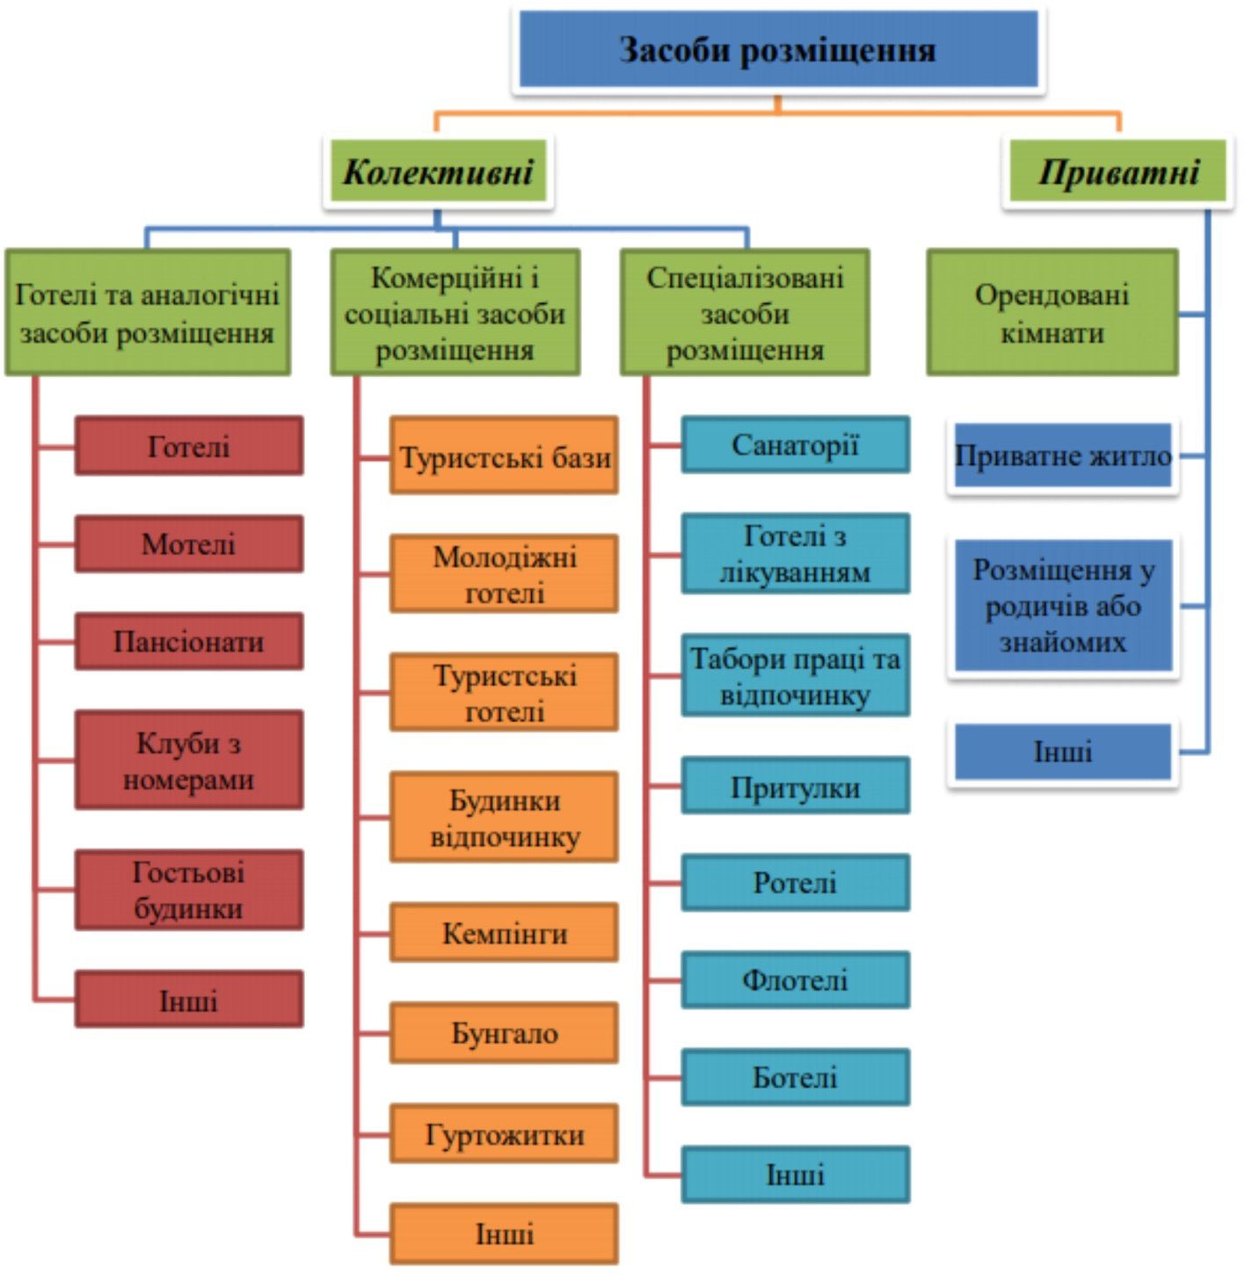

Рисунок 1.1 - Типологія засобів розміщення
(згідно із класифікацією, запропонованою ЮНТВО)
Джерело: систематизовано автором заданими: [20]

Також на рисунку 1.2 зображена класифікація засобів розміщення згідно за їх формою.
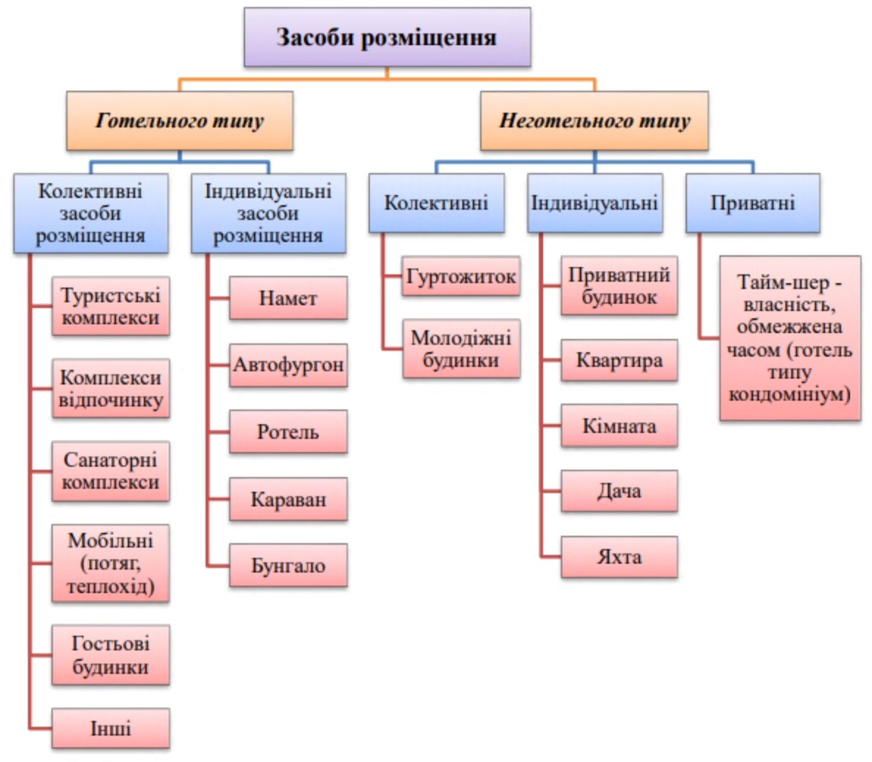

Рисунок 1.2 - Класифікація засобів розміщення за формою
(згідно із класифікацією, запропонованою ВТО)
Джерело: систематизовано автором заданими: [20]

Класифікація готельних підприємств відбувається в три етапи:
1) Експертна оцінка об'єктів індустрії туризму включає оцінку готелів та інших засобів розміщення, номерів та персоналу. Проведення експертної оцінки складається з шести етапів, які зображені в табл. 1.2.
2) Прийняття рішення;
3) Отримання об'єктом туристської індустрії свідоцтва (видається на 3 роки) [41].

Таблиця 1.2- Етапи проведення експертної оцінки об’єктів розміщення
Номер етапу | Характеристики проведених робіт
1 етап | Проведення оцінки відповідності готелю або іншого засобу  розміщення однієї з категорій (попередня оцінка), за результатами якої складається протокол
2 етап | Проведення бальної оцінки готелю або іншого засобу  розміщення за критеріями, що відповідають встановленим  вимогам, за результатами якої складається протокол
3 етап | Проведення оцінки номерів готелю або іншого засобу розміщення відповідно до встановлених вимог цього порядку  класифікації, за результатами якої складається протокол
4 етап | Проведення бальної оцінки номерів готелю або іншого засобу розміщення за критеріями, що відповідають встановленим вимогам, за результатами якої складається протокол
5 етап | Проведення бальної оцінки відповідності персоналу готелю або іншого засобу розміщення за критеріями, що відповідають встановленим вимогам, за результатами якої складається протокол
6 етап | На підставі вищевказаних протоколів складається акт оцінки  відповідності готелю або іншого засобу розміщення однієї з  категорій
Джерело: складено автором за даними: [41]

У сфері гостинності і туризму відповідно до міжнародної класифікації виділяють типи житлових номерів готельного підприємства, представлені у таблиці 1.3.
Окрім приведених класифікацій, готельні підприємства поділяють за зручністю розташування транспорту та за правом власності. Однак найважливішим критерієм при класифікації готелів є рівень комфортності номерів. На сьогодні в Україні рівень комфорту в готелях встановлюється згідно систем класифікації «зірок».

Таблиця 1.3 - Типи номерів в готельних підприємствах
Тип номеру | Характеристика
Президентський  апартамент | Складається з трьох і більше житлових кімнат, міні-кухні або кухонної ніші, одного повного і одного або більше додаткових санвузлів, розрахований на проживання 1-2 персон.
Апартамент | Складається з двох і більше житлових кімнат, кухонної ніші, одного повного і одного додаткового (для гостей) санвузлів, розрахований на проживання 1-2 персон.
Люкс | Складається з двох і більше житлових кімнат (спальня, вітальня або кабінет) і повного санвузла, розрахований на проживання 1-2 персон.
Дуплекс | Двоповерховий номер з двох і більше житлових кімнат із внутрішніми стаціонарними сходами, та повним санвузлом; розрахований на проживання однієї-двох осіб.
Напів-люкс;  студіо | Складається з однієї житлової кімнати з лануванням, що дозволяє використовувати частину номера як вітальню або місце для приготування і прийому їжі, і повного санвузла, розрахований на проживання 1-2 персон.
Номер першої категорії (стандарт) | Складається з однієї житлової кімнати та повного санвузла, розрахований на проживання однієї-двох осіб
Номер другої категорії | Складається з однієї житлової кімнати та неповного санвузла; розрахований на проживання однієї-двох осіб
Номер третьої категорії | Складається з однієї житлової кімнати та неповного санвузла; розрахований на проживання трьох і більше осіб
Номер четвертої категорії | Складається з однієї житлової кімнати з умивальником, розрахований на проживання трьох і більше осіб
Номер п’ятої категорії | Складається з однієї житлової кімнати без санітарно-технічних зручностей, розрахований на проживання трьох і більше осіб.
Суміжні номери | Складається з двох і більше кімнат, з’єднаних дверима, і може мати загальний коридор, загальний або роздільний санвузол.
Одномісний номер | Призначений для розміщення однієї персони, оснащений одним односпальним ліжком
Двомісний номер | Призначений для розміщення двох персон, оснащений одним двоспальним або двома односпальними ліжками які примикають/стоять окремо одна від одної
Багатомісний номер | Призначений для розміщення трьох і більше персон, оснащений односпальними ліжками за кількістю проживаючих
Джерело: систематизовано автором за даними: [13]

Структура світової готельної індустрії складається з двох частин: самостійні компанії та операційні мережі. Незалежне підприємство знаходиться в незалежній власності, контролюється і управляється власником, який отримує вигоду від цього майна. Виробнича мережа ‒ це група компаній (двох і більше), які ведуть колективний бізнес і знаходяться під безпосереднім контролем управління мережею.
Мережа готелів, як форма організації бізнесу, з'явилася в США під кінець Другої світової війни, традиційно була першовідкривачем компаній Statler Group, Hilton і Sheraton.
Об'єднання готелів переслідує дві основні цілі:
- забезпечення конкурентоспроможності на ринку гостинності завдяки високоякісним послугам, які підкріплюються статусом основних
засобів, кваліфікацією персоналу, безпекою клієнтів та їх активів;
- забезпечення економічної ефективності діяльності за рахунок стабільної заповнюваності готелів. Мережа дозволяє знизити витрати на бронювання, маркетингові дослідження, рекламу та підготовку кадрів.
Одним з найпоширеніших видів об'єднань у світі є франчайзинг. Це дозволяє компанії злитися з другою компанією або мережею підприємств, які мають довіру на ринку, де стабільний попит на послугу, налагоджені певні системи фінансового контролю та виробництва цієї послуги [13].
Таким чином, сьогодні існує багато способів визначення типу закладу розміщення, але все ще на них впливають фактори, що визначають тип закладу – комфортність, місткість, місце розташування, режим роботи та перебування, характеристики харчування, функціональне призначення, форма. власність і цінова політика.

  - Нормативно-правове забезпечення готельного бізнесу в Україні

Нормативно-правове регулювання є визначальним інструментом у структурі державного управління рівнем якості послуг у засобах тимчасового розміщення. Він може гарантувати стабільність якості послуг. Поліпшення якості обслуговування в готелях пов’язано також з тим, що національні стандарти далекі від європейських та міжнародних стандартів. Тому на державному рівні існує необхідність оптимізації та гармонізації нормативної бази.
Основними об’єктами нормативно-правового регулювання підприємств готельного господарства виступають: елементи технології виробництва, організація надання готельних послуг та реалізація елементів готельного обслуговування в різних сферах. Ключові напрями нормативно правового регулювання готельних підприємств зображені на рис. 1.3.

Рисунок 1.3 - Ключові напрями нормативно-правового регулювання
Джерело: систематизовано автором за даними: [16]

Так як держава має виступати гарантом в питаннях економічної та фінансової стабільності, вона має створювати для розвитку готельних підприємств сприятливі умови [15]. У цьому випадку адміністративні важелі державного регулювання виступають невід’ємною складовою системи технологій сфери гостинності, які гуртуються на методико-організаційних засадах, внаслідок чого формується цілісний інституціональний механізм функціонування підприємств сфери гостинності. Аналізуючи нормативно-правове поле саме діяльності готельного бізнесу, всю документацію можна згрупувати за напрямами предстиавленими на рисунку 1.4.

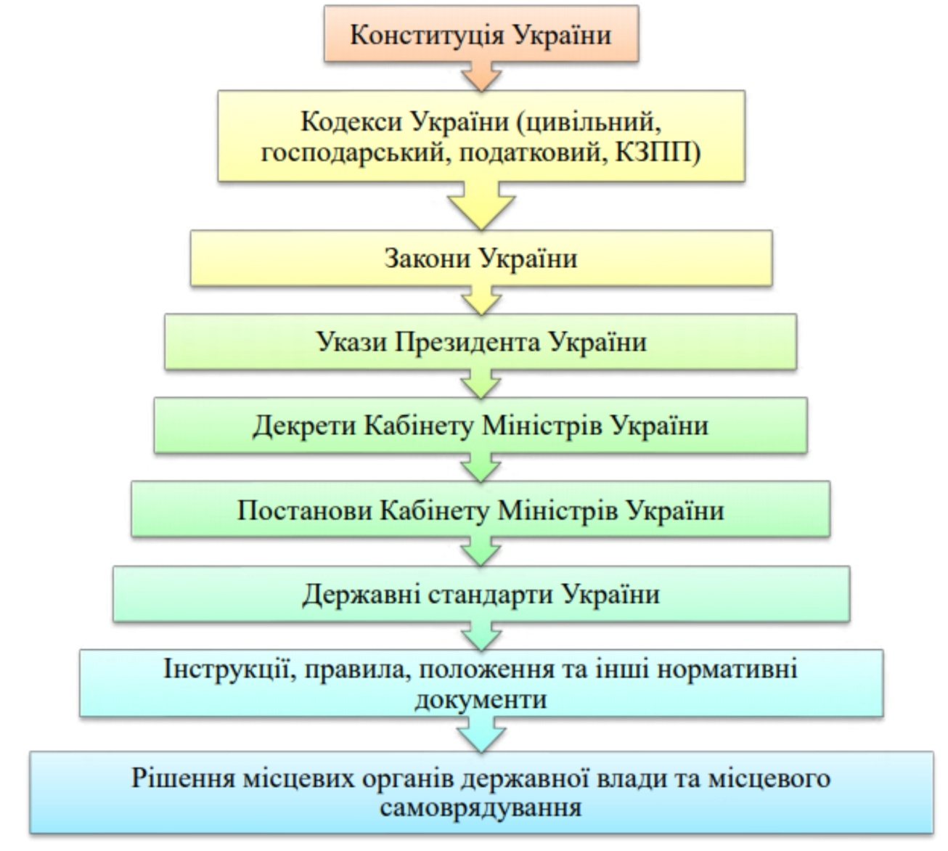

Рисунок 1.4 - Нормативно-правова база діяльності підприємств готельного господарства
Джерело: систематизовано автором за [16]

Власне визначення категорії «підприємство готельного господарства» законодавчо не визначено, так як в даний час немає єдиного правового акта, що регулює фінансово-господарську діяльність цього сектора послуг. Тому у своїй діяльності засоби розміщення керуються наступними документами:
− Закон України «Про туризм» від 15 вересня 1995 р. № 324/95-ВР [53];
− Закон України «Про захист прав споживачів» від 12 травня 1991 р. №1023-12 [48];
− Закон України «Про стандартизацію» від 5 червня 2014 р. № 1315-18 [50];
− Розпорядження Кабінету Міністрів України від 16 березня 2017 р. № 168-р. «Про Стратегію розвитку туризму та курортів на період до 2026 року» [52];
− Постанова Кабінету Міністрів України від 6 серпня 2014 р. № 385. Київ. Про затвердження Державної стратегії регіонального розвитку на період до 2020 року [46];
− ДСТУ 4268:2003 «Послуги туристичні. Засоби розміщення», затверджений наказом Держспоживстандарту України від 23.12.2003 р. № 225 [27];
− Господарський кодекс України від 16.01.2003 р. № 436-І [25];
− Податковий кодекс України від 02.12.2010 р. № 2755-VI [50];
−ДСТУ 4269:2003 «Послуги туристичні. Класифікація готелів», затверджений наказом Держспоживстандарту України від 23.12.2003 р. № 225 [28];
− ДСТУ 4527-2006 «Послуги туристичні. Засоби розміщення. Терміни та визначення» [35].
− Правила обов'язкової сертифікації готельних послуг, затверджені постановою Держстандарту України від 27.01.1999 р. № 37 [43];
− Правила користування готелями та аналогічними засобами розміщення і надання готельних послуг, затверджені Державною туристичною адміністрацією України від 16.03.2004 р. № 19 а також іншими підзаконними актами [42];
− Порядок надання послуг з нетривалого проживання, схвалений постановою КМУ від 15.03.2006 р. № 297 [41];
− Порядок встановлення категорій готелів та інших об'єктів з метою надання тимчасового житла, затверджений постановою КМУ від 29.07.2009 р. № 803 [40];
− Правила пожежної безпеки в Україні [44].
У зв’язку з нинішньою епідеміологічною ситуацією у світі, стосовно поширення коронавірусної інфекції COVID-19, готельні підприємства також дотримуються «Постанови про затвердження тимчасових рекомендацій щодо організації протидії епідемії в готелях у період карантину, пов'язаного з епідемією коронавірусної хвороби (COVID-19) від 21.05.2020 року № 22» [47].
Регулювання якості послуг в установах розміщення забезпечується в основному Законом України «Про туризм» [53], Декретом КМУ «Про стандартизацію і сертифікацію» [51], Законом України «Про підтвердження відповідності» [45] та «Перелік продукції, що підлягає обов'язковій сертифікації в Україні» [38].
Закон України «Про туризм» визначає основні організаційні та соціально-економічні положення реалізації державної політики у сфері туризму в Україні. В його основі лежать конституційні права громадян на відпочинок, свободу пересування, а також охорону здоров'я, безпеку, задоволення духовних потреб, а також інші права у сфері туризму.
Закон регулює раціональне використання туристично-рекреаційних ресурсів та відносини, пов’язані із здійсненням туристичної діяльності в Україні.
Закон України «Про туризм» став основою для створення низки галузевих нормативних актів та інструкцій, що регулюють туристичну діяльність. У ньому визначено основні принципи сертифікації та стандартизації у сфері туризму, а також дано аналіз провідних напрямків державної системи стандартизації та цілі сертифікації товарів, робіт та послуг у сфері туризму [53].
Якщо детальніше розглянути Закон України «Про туризм», у ньому розбираються також види об’єктів інфраструктури та закладів розміщення. Цікавим також є те, що цей закон забороняє в закладах розміщення без сертифікату категорії, саме розміщення.
Готель має виконувати всі вимоги щодо особистої гігієни, харчування та перепочинку персоналу. Умови до готелів різних категорій викладено у ДСТУ 4268:2003 «Туристичні послуги. Засоби розміщення. Загальні вимоги» [27].
Закон України «Про курорти» забезпечує туристам розвиток курортів, спрямовує діяльність територій на оздоровлення, рекреацію, забезпечення комфорту під час розміщення.
Органами виконавчої влади у сфері оцінки відповідності є Кабінет Міністрів України, центральний орган виконавчої влади, який отримав спеціальну ліцензію у сфері оцінки відповідності, що здійснює функції технічного нагляду, а також центральний орган виконавчої влади з економічних питань.
Кабінет Міністрів України має певні постанови щодо діяльності суб’єктів готельного господарювання, основними з яких є: «Про затвердження Порядку встановлення категорій готелями та іншими об’єктами, що призначаються для надання послуг з тимчасового розміщення», якою визначається процедура щодо встановлення закладам розміщення категорій, для чого існують органи сертифікації. Готелям категорії надаються в зірках, а іншим закладам розміщення категорія визначається в залежності від рівня обслуговування. Постанова «Про затвердження Порядку доведення до споживачів інформації про вид об’єкта туристичної інфраструктури», якою встановлюється процедура, якою інформація надається споживачам, стосовно категорії закладів та стосовно самого об’єкта. Постанова «Про порядок надання послуг з тимчасового розміщення» забезпечує вирішення питань стосовно послуг з розміщення для юридичних та фізичних осіб.
Особливо важливим для діяльності готельних господарств є сертифікація закладів та їх ліцензування, яке надає споживачам гарантії стосовно надання послуг відповідної якості та захищає їх права, а також слідкує за дотриманням як санітарних так і інших норм.
Систему сертифікації організовує Державний комітет зі стандартизації, метрології та сертифікації − він організовує та координує роботу щодо забезпечення свого функціонування. Він містить основні принципи і правила сертифікації, а також затверджений перелік товарів та послуг, які повинні бути обов'язково сертифіковані та ін.
Сертифікація послуг в індустрії готельного бізнесу є обов'язковою та добровільною. Обов'язкова передбачає огляд і з'ясування продукції для того, щоб визначити рекомендації та технічний нагляд. Грошові кошти на впровадження сертифікації входять до собівартості послуг. Також передбачено, що орган, який здійснює сертифікацію несе відповідальність за необгрунтованість або неправильну видачу сертифікату або порушення правил.
Важливими для діяльності є також накази Міністерства економіки та з питань Європейської інтеграції України, Державної туристичної адміністрації. З них основними є 3 нормативно-правові акти.
Наказ Державної туристичної адміністрації України «Про затвердження Правил користування готелями й аналогічними засобами розміщення та надання готельних послуг», в якому регламентуються вимоги стосовно користування всіма засобами розміщення, а також регулюються відносини між тим хто надає готельні послуги, та споживачем цих послуг [4].
СанПіН 42-123-5777-91 – Санітарні правила для підприємств громадського харчування, включаючи кондитерські цехи і підприємства, що виробляють м’яке морозиво. Цей акт стосується ресторанів, які часто знаходяться на території готелів, особливо високої категорії. Основною задачею є збереження санітарних умов, контроль поставки свіжих продуктів, їх транспортування, обробка продуктів, які доставляються, гігієна працівників закладів.
Наказ Міністерства економіки та з питань європейської інтеграції України «Про затвердження Рекомендованих норм технічного оснащення місць громадського харчування», що поширюється також на заклади ресторанного господарства на території готелів, для будівництва та налагодження обладнання, проектування.
Найважливішим об'єктом правового нагляду є організація, виробництво та реалізація готельних послуг. Політика України спрямована на покращення стандартів і фукційонування готельних підприємств. Визначено основні проблеми, пов’язані з діяльністю готельного бізнесу, його регулюванням, оцінкою рівня важливості економічних умов, які дозволяють стверджувати, що державна підтримка надзвичайно важлива для готельної діяльності.
Аналізуючи законодавчу базу готельного господарства, можна зробити висновок, що вона потребує вдосконалення, оскільки є дуже важливою і є адміністративним важелем державного регулювання. Дослідження показали, що оновлення нашої нормативно-правової бази є важливим для міжнародних відносин і необхідно ставитися до готелю як до міжнародної інституції. Тому необхідна комплексна систематизація основних положень, їх узагальнення, сфера впливу документа, а також відповідність документа міжнародним аналогам.

РОЗДІЛ 2.
ЗАВДАННЯ, МЕТОДИ ТА ОРГАНІЗАЦІЯ ДОСЛІДЖЕННЯ

2.1 Мета і завдання дослідження

Мета кваліфікаційної роботи полягає в дослідженні сучасного стану, проблем і визначення перспектив розвитку готельного бізнесу в Україні.
Завдання кваліфікаційної роботи наступні:
- Вивчити теоретичні аспекти розвитку сучасного готельного бізнесу в Україні.
- Проаналізувати сучасний стан готельного господарства України та виявити основні тенденції його розвитку.
- З'ясувати тенденції та перспективи розвитку готельного бізнесу України.

2.2 Методи дослідження

У дослідженні були використані такі методи:
- теоретичні: метод теоретичного узагальнення, конструктивно-логічний метод, аналіз літератури, аналіз клімато-географічних особливостей територій, узагальнення, обґрунтування теоретичних засад проблеми дослідження тощо;
- математичної статистики: метод статистичного аналізу, зіставлення та порівняння даних фактичного матеріалу.

2.3 Організація дослідження

2.3.1 Клімато-географічна характеристика регіонів України
Готельне господарство є важливою частиною туристичної галузі країни, а також формує імідж країни на міжнародній туристичній арені. Туризм складається з кількох елементів, і готелі, де туристи відпочивають або зупиняються на кілька днів, мають велике значення як для регіону перебування, так і для країни загалом.
Україна має вигідне географічне розташування та багата природними, історичними та культурними ресурсами. Крім того, наша країна має різноманітні ресурси, такі як мінеральна вода, грязі, історичні пам’ятки тощо, які сприяють розвитку різних видів туризму, особливо туризму для відпочинку – рекреаційного. Який, у свою чергу, створює попит на засоби розміщення та велику кількість ліжкомісць.
Україна має різноманітну географію. Кожен регіон України має свої ресурси і свій попит на розвиток в ньому готельного господарства. Більшість її території розташована в зоні помірного клімату степів та лісостепів. Україна омивається Чорним та Азовськими морями та має вихід до світового океану. А також має на її території розташовані Карпатські та Кримські гори. Загалом Україну можна поділити на 10 основних туристичних рекреаційних регіонів, а саме: Карпатський, Західно-Поліський, Центрально-Поліський, Подільський, Центрально-Український, Північно-Східний, Причорноморський, Придніпровський та Донецький регіони (рис.2.1). Найбільш перспективними з інвестиційної точки зору є Карпатський та Причорноморський регіони, як основні напрямки літнього та зимового відпочинку українців [8].
Клімат України сприятливий для різних видів туризму, а також лікування та відпочинку, адже він помірно-континентальний, але відрізняється в Карпатських та Кримських горах, що зумовлює комфортний відпочинок літом, та надає сприятливі умови для зимніх курортів.
Водними ресурсами багата й вся Україна, адже територія охоплює Чорне та Азовське моря, а річок понад 70 тисяч, багато з яких повноводні, найвідомішою з яких є Дніпро. Гірські річки сприяють користуванню байдарками, що сприяє розвитку спортивного туризму в регіоні. Українські озера в основному поширені на Волині, в Україні налічується понад 3000 озер, придатних для відпочинку та довготривалого перебування.
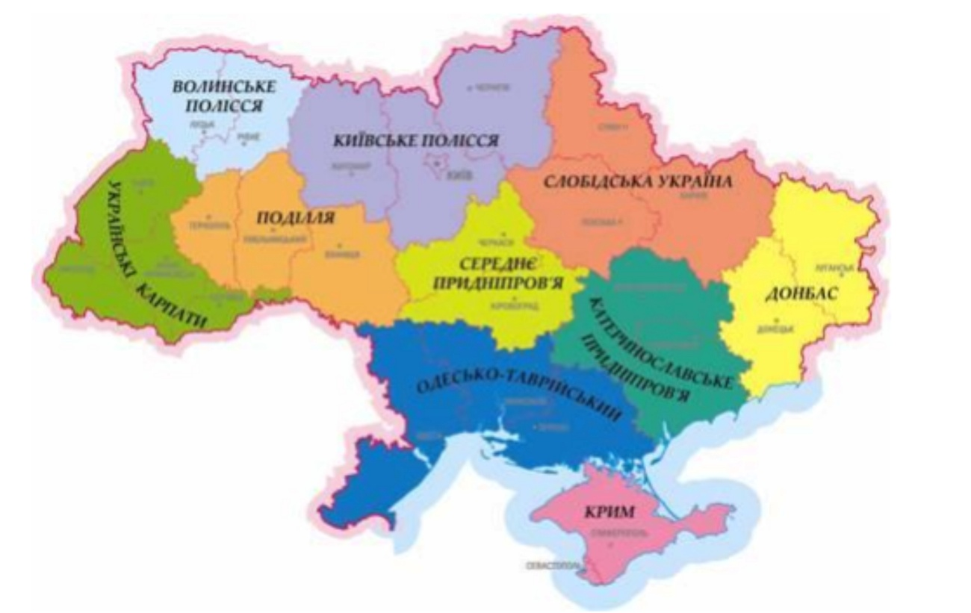
Рисунок 2.1. - Рекреаційне районування України за методом Ф.Д Заставного
Джерело: складено за даними:[8]

Велике значення має велика кількість купалень, переважно в Карпатах і Причорноморсько-Азовському регіоні. Найбільш численні мінеральні джерела знаходяться в Закарпатській та Львівській областях, у поєднанні з багатими історичними пам’ятками та розвиненістю гірськолижних курортів дозволяє туристам залишатися на тривалий час. Широкий вибір гірськолижних курортів, приваблює багато гостей, пропонує сприятливі умови для сімейного відпочинку, а високий рівень сервісу в районі забезпечує високий попит на заклади розміщення, які активно будуються й досі.
Багато запасів грязей зосереджені на окупованих територіях нашої країни, що зупиняє повністю розвиток готельного господарства на цих територіях.
Лісові ресурси України одні з найкращих в Європі, що також сприяє розвитку туризму зовнішніх туристів як в рекреаційних цілях, так і задля полювання. Окрім лісів у нашій країні багаті ландшафтні ресурси, серед яких виділяються печери, більшість яких знаходиться в Подільсько-Буковинському, Карпатському та Кримському регіоні.
Також в Україні є цікаві гомогенні ресурси – пам’ятки пов’язані з історією держави, відомих людей, так Полтавщина має багато пам’яток пов’язаних з життям та діяльністю Гоголя, на основі чого розвивають і подієвий туризм області. А Київскі гори на честь засновників міста – приймають сотні гостей на популярні свята [8].
Ресурси туристичної інфраструктури – це компоненти соціальної та виробничої інфраструктури, які можуть бути використані для організації туристичної діяльності. Вони охоплюють інфраструктуру регіону та всі підприємства, які займаються прийомом та обслуговуванням туристів. Туристична інфраструктура – ​​це сукупність послуг, які забезпечують екскурсійне обслуговування, 26 транспортні послуги (автомобільні, залізничні, морські, внутрішні водні шляхи, аеропорти, транспортні магістралі, стоянки), послуги гостинності (готелі, туристичні комплекси, кемпінги, будинки відпочинку, кемпінги, мотелі), пансіонати, ресторани, кафе, бари) та допоміжні послуги.
Великий вплив на розвиток туризму має транспортна інфраструктура, особливо такі показники, як щільність і стан дорожнього покриття, якість і кількість транспортних послуг. Загальна протяжність доріг з твердим покриттям в Івано-Франківській області становить 2863 км. Щільність покриття в Чернівецькій області достатня, але більшість з них не відповідають основним вимогам доріг з твердим покриттям, які гірші, ніж у Карпатах, Львівщині, Закарпатті та інших областях. [12].
Підсумовуючи можна сказати, що територія України багата на природні та культурно-історичні ресурси, які заохочують до себе багато туристів, що зумовлює попит на засоби розміщення з високим рівнем обслуговування на певних територіях, особливо в Закарпатті та Прикарпатті завдяки рекреаційному та культурно-пізнавальному туризму. А у великих містах, наприклад в Харкові, Києві, Одесі, Дніпрі, попит на засоби розміщення зростає внаслідок розвитку ділового туризму.

2.3.2 Загальна характеристика готельного господарства в Україні

В умовах підвищеного попиту на туристичні послуги та сталого збільшення туристичних потоків у всьому світі туристична галузь перетворилась на джерело суттєвих надходжень до державних бюджетів та створення робочих місць за рахунок значного мультиплікаційного впливу на суміжні сфери. Так, за даними UNWTO у 2019 р. на туристичну галузь припадало 10% світового ВВП, 7% світового експорту, 30% світового експорту послуг та кожен 10-й працюючий у світі був зайнятий у туристичній галузі [20].

Найважливішою детермінантою розвитку туристичної галузі держави є інфраструктурна складова, суттєве місце в якої займає інфраструктура ринку готельних послуг. Проведення діагностики сучасного стану та особливостей розвитку інфраструктури регіональних ринків готельних послуг України доцільно розпочати з визначення понятійно-категоріального апарату.

Згідно ДСТУ:2003 «Послуги туристичні. Класифікація готелів» готельні послуги – це «діяльність з розміщування та надавання тимчасового проживання споживачам у засобах розміщування, а також Інша діяльність, пов'язана з розміщуванням та тимчасовим проживанням» [3]. Згідно ДСТУ 4268:2003 «Послуги туристичні. Засоби розміщування» засоби розміщування – це «будь-які об'єкти, в яких регулярно або час від часу надають послуги розміщування для ночівлі» [27].

Відповідно до національного законодавства усі засоби розміщування поділяють на колективні та індивідуальні. У рамках нашого дослідження увага буде приділена готелям та аналогічним засобам розміщування і спеціалізованим засобам розміщування, як найбільш репрезентативним групам. До колективних засобів розміщування відносять «…засоби розміщування, в яких надають місце для ночівлі в кімнаті чи іншому приміщенні, у яких число місць повинно перевищувати певний мінімум для груп осіб, більших ніж одна сім'я, а всі місця підлягають єдиному керівництву та оплаті відповідно до встановлених цін» [27].

До готелів та аналогічних засобів розміщування відносять колективні засоби розміщування, що складаються більше ніж з семи номерів; мають єдине керівництво; надають готельні послуги, зокрема обслуговування в номерах, щоденне заправляння ліжок та прибирання кімнат і санвузлів; згруповані в класи і категорії відповідно до переліку надаваних послуг та наявного устатковання і не входять до категорії спеціалізованих закладів [27].

До готелів відносять «…засоби розміщування, в яких надають готельні послуги, не обмежені щоденним заправлянням ліжок, прибиранням кімнат та санвузлів (наприклад, готелі, готелі квартирного типу, мотелі, дорожні готелі, клуби з проживанням, готелі у пристосованих транспортних засобах тощо)» [27].

До аналогічних готелям засобів розміщування відносять «…засоби розміщування, що складаються з номерів і надають обмежені готельні послуги, зокрема щоденне заправляння ліжок, прибирання кімнат та санвузлів (наприклад, пансіонати, будинки відпочинку, туристичні бази тощо)» [27]. До спеціалізованих засобів розміщування відносять «…засоби розміщування, що можуть бути безприбутковими, мають єдине керівництво, надають мінімум готельних послуг (крім щоденного заправляння ліжок), не обов'язково мають номери, а можуть мати одиниці житлового типу або колективні спальні приміщення, і, крім розміщування, виконують ще яку-небудь функцію (наприклад, лікування, оздоровлювання, соціальну допомогу, транспортування тощо)» [27]. До оздоровчих засобів розміщування відносять «…лікувальні та оздоровчі заклади, в яких надають послуги розміщування (санаторії, будинки реабілітації, оздоровчі ферми тощо)» [27]. До таборів праці та відпочинку відносять «…табори, в яких надають послуги розміщування для осіб, які займаються певною діяльністю під час відпочинку (наприклад, сільськогосподарські, археологічні та екологічні табори праці, табори відпочинку, табори пластунів (скаутів), гірські притулки, хижки тощо)» [27].

Нерівномірність розміщення об’єктів інфраструктури регіональних ринків готельних послуг викликана історично-сформованими детермінантами (природноресурсною та соціально-демографічною) та актуальними інноваційними детермінантами (інституційно-інфраструктурною, промислово-господарською, інноваційною, політико-економічною, глобалізаційною тощо)[3].

Отже, диспропорціональний розвиток готельної інфраструктури є об’єктивною умовою функціонування туристичного ринку, викликаною відмінностями в об’ємах та схильності до сезонності туристичних потоків за регіонами держави, «…розподілі природних ресурсів, кліматичними особливостями регіонів, культурно-історичною обумовленістю, нерівномірністю розміщення транспортної, комунікаційної, курортно-розважальної інфраструктури, асиметрією розподілу рекреаційних ресурсів тощо» [3]. У зв’язку з цим питання діагностики сучасного стану та особливостей розвитку інфраструктури регіональних ринків готельних послуг України з урахуванням поляризаційних аспектів просторового розвитку набувають все більшої актуальності.
В кожному регіоні України ринок готельних послуг формується за вимогами централізованої планової системи управління, яка тривалий час фінансується державою за залишковим принципом. Проте за роки економічної незалежності в Україні, як і в усьому світі, роль сфери послуг відчутно зросла. Індустрія гостинності є одним із прибуткових секторів світової економіки ХХІ століття. Вона стала одним із провідних напрямків економічного і соціального розвитку України. Світовий досвід показує, що необхідною передумовою для активного та успішного просування галузі на національному ринку є сучасна туристична інфраструктура. Сьогодні туризм формує економіку багатьох держав і регіонів і є важливим фактором стабільного розвитку світової індустрії гостинності. У сучасних умовах подальший розвиток готельного господарства потребує підвищення конкурентоспроможності готельних підприємств на внутрішньому та зовнішньому туристичному ринку.
Однак неможливо розробити універсальну формулу для всіх підприємств гостинності, щоб гарантовано забезпечити всіх успіхом. Рекомендації щодо вдосконалення та розвитку індустрії гостинності найкраще підходять для кожного конкретного ринку (міжнародного, національного, регіонального, локального). Тому в сучасних умовах різко незбалансованого розвитку українських регіонів, необхідно приділити особливу увагу формуванню бази даних засобів розміщення в українському регіоні та аналізу регіонального ринку готельних послуг.
На даному етапі розвитку готельне господарство надає послуги з розміщення, харчування та обслуговування, комплекс заходів, що задовольняють потреби споживачів, одночасно зберігаючи комфорт гостей. Основна сервісна функція, яку виконують готельні підприємства для туризму, - це надання туристам якісного житла та різноманітних інших господарських послуг.
Однією з характеристик готельної діяльності є її нематеріальний характер. Тобто те, що готельні компанії надають туристам – це не готовий продукт, а спеціальна послуга. Це означає, що виробництво і реалізація послуг базуються на використанні матеріально-технічної бази (запасів, обладнання, експлуатації будівель і споруд), а надання послуг не може здійснюватися окремо від уже наявних матеріальних продуктів. [1].
Готельний бізнес є вигідною інвестицією навіть у важкі часи. Не дивно, що інвестори вже зараз готуються відкривати готелі. Значну конкуренцію в готельному бізнесі (в тому числі великим готелям, юридичним особам) створюють фізичні особи - суб'єкти підприємницької діяльності (рис. 2.2).
Сьогодні готелям вигідніше використовувати спрощену систему оподаткування та сплачувати єдиний податок. Як правило, готелі відносяться до суб’єктів господарювання третьої категорії платників єдиного податку. Також тепер вигідніше реєструвати готелі як приватних підприємців (єдиноподатників), оскільки ці особи звільнені від використання реєстратора розрахункових операцій.

Рисунок 2.2 - Розподіл підприємств готельного господарства за цивільним статусом
Джерело: складено автором за даними: [26]

Дані рисунку 2.2 вказують на значну перевагу закладів колективного розміщення, зареєстрованих на фізичних осіб-підприємців. Не зважаючи на наслідки пандемії у 2020 році їх кількість склала 3186 од. проти 1337 од. юридичних суб’єктів господарювання. Фізичні особи-підприємці переважно утримують невеличкі готелі та є власниками приватних будинків і квартир. Пропонують відвідувачам повний спектр основних та додаткових готельних послуг при значно нижчій їх вартості, а також приватні готелі тримають руку на пульсі сучасних трендів і тенденцій розвитку готельного бізнесу.

РОЗДІЛ 3.
РЕЗУЛЬТАТИ ВЛАСНИХ ДОСЛІДЖЕНЬ

3.1 Аналіз стану готельного господарства в різних регіонах України

Діагностика розвитку готельного господарства – це аналітична комплексна оцінка всіх сфер діяльності готельних підприємств з точки зору ефективного та оптимального використання економічних ресурсів. Діагностика ринку готельного господарства дає якісну оцінку результативності діяльності готельних підприємств на певній території за певний період часу.
Отже, діагностику розвитку готельного господарства слід розпочинати з аналізу територіальної диференціації готельних підприємств в Україні, за статистикою кількості засобів розміщення, яку наведено в таблиці 3.1, за якою можна зробити висновок, що за 8 років у певних областях кількість закладів розміщення в Україні значно зменшилась.

Таблиця 3.1 - Статистика кількості засобів розміщення в Україні
(2011-2019 роки)
Регіон | 2011 | 2012 | 2013 | 2014 | 2015 | 2016 | 2017 | 2018 | 2019
Вінницька обл | 77 | 90 | 100 | 98 | 99 | 80 | 85 | 66 | 74
Волинська обл. | 130 | 126 | 150 | 138 | 139 | 137 | 131 | 216 | 222
Дніпропетровська обл. | 275 | 260 | 262 | 265 | 253 | 254 | 228 | 279 | 294
Донецька обл. | 494 | 483 | 458 | 112 | 139 | 126 | 121 | 235 | 262
Житомирська обл. | 68 | 70 | 77 | 79 | 77 | 83 | 80 | 50 | 67
Закарпатська обл. | 216 | 208 | 284 | 287 | 268 | 256 | 250 | 159 | 172
Запорізька обл. | 312 | 315 | 358 | 355 | 311 | 376 | 374 | 369 | 389
Івано-Франківська обл. | 378 | 200 | 225 | 243 | 230 | 257 | 274 | 201 | 242
Київська обл. | 142 | 134 | 170 | 164 | 158 | 176 | 162 | 256 | 292
Кіровоградська обл. | 61 | 73 | 74 | 77 | 67 | 52 | 46 | 89 | 103
Луганська обл. | 112 | 109 | 105 | 21 | 27 | 29 | 29 | 27 | 31

Продовження таблиці 3.1
Львівська обл. | 317 | 328 | 342 | 340 | 331 | 343 | 337 | 373 | 402
Миколаївська обл. | 283 | 300 | 316 | 315 | 287 | 261 | 271 | 305 | 334
Одеська обл. | 497 | 623 | 685 | 629 | 647 | 583 | 529 | 525 | 578
Полтавська обл. | 126 | 133 | 154 | 143 | 139 | 109 | 107 | 125 | 134
Рівенська обл. | 63 | 63 | 71 | 65 | 59 | 58 | 52 | 53 | 62
Сумська обл. | 72 | 69 | 68 | 60 | 55 | 57 | 52 | 64 | 71
Тернопільська обл. | 62 | 64 | 73 | 70 | 68 | 70 | 66 | 42 | 54
Харківська обл. | 197 | 221 | 221 | 200 | 192 | 172 | 175 | 195 | 205
Херсонська обл. | 256 | 315 | 363 | 319 | 259 | 240 | 225 | 310 | 362
Хмельницька обл. | 76 | 84 | 106 | 100 | 87 | 88 | 90 | 98 | 137
Черкаська обл. | 128 | 115 | 125 | 124 | 119 | 124 | 119 | 159 | 182
Чернівецька обл. | 89 | 100 | 97 | 100 | 94 | 86 | 81 | 34 | 38
Чернігівська обл. | 81 | 79 | 77 | 74 | 65 | 53 | 49 | 76 | 81
м. Київ | 198 | 185 | 177 | 194 | 171 | 186 | 182 | 413 | 547
АР Крим | 1141 | 1255 | 1225 | д/в | д/в | д/в | д/в | д/в | д/в
м. Севастополь | 31 | 39 | 48 | д/в | д/в | д/в | д/в | д/в | д/в
УСЬОГО | 5882 | 6041 | 6411 | 4572 | 4341 | 4256 | 4115 | 4719 | 5335
Джерело: Складено автором за даними: [26]

Кількість колективних засобів розміщення по регіонам за досліджуємий період з 2011 по 2019 рр. в різних регіонах має неоднозначні показники. Бачимо, що з 2012 року Одеська область утримує лідируючу позицію протягом наступних років. Станом на 2019 рік найбільша кількість засобів розміщення зосереджена в Одеській області. Це й не дивно, адже Одеса є одним із центрів, який привабливий для українських та іноземних туристів. Одеська область є одним з найкращих місць для туризму. Житло знайдеться на будь-який смак і гаманець: від бюджетних хостелів до елітних 5-зіркових готелів. Готельний бізнесу залишається привабливим і перспективним, незважаючи на скорочення інвестиційного потоку в готельний сектор регіону. Основною причиною зростання інтересу до Одеської області є високий рекреаційний потенціал регіону, який зумовлений унікальними природно-кліматичними умовами України. Динаміку кількості закладів розмішення у 2011р. та 2019р. можна побачити на рисунку 3.1.
На кілька десятків закладів розміщення поступаються місто Київ, а за ним йде Запорізька та Львівська області.
За останні кілька років спостерігається скорочення кількості туристів, які використовують заклади розміщення, динаміку зображено в таблиці 3.2. Так, згідно таблиці, також можна побачити, що хоча кількість іноземних туристів в закладах зменшилась, втім внутрішні туристи стали зупинятись в закладах розміщення частіше і кількість зросла на 5,4 %. Це безпосередньо пов’язано із нестабільною соціально-економічною ситуацією в країні та постійною загрозою військових дій на території, що спричинило загальне скорочення кількості туристичних потоків з-за кордону.

Рисунок 3.1- Динаміка кількості закладів розмішення у 2011р. та 2019р.
Джерело: складено автором за даними [26]
Також галузь готельного господарства зазнала значних збитків з часу початку поширення пандемії COVID-19. Під час пандемії широкого поширення набув внутрішній туризм, що позитивно відобразилося на підприємствах готельного господарства [22].
Насправді, ці фактори, що спричинили зменшення туристичних потоків, окрім зменшення кількості відвідувачів у закладах розміщення, призвели ще до одного негативного явища – простій певного відсотку номерного фонду підприємств готельного господарства та інших структур матеріально-технічної бази.
Після Одеської області за кількістю готельних підприємств в 2019 році наступну позицію займає м. Київ із кількістю готелів 547, за ним йде Львівська область. Останнє місце по значенню данного показника займає Луганська область.
Ще одним надзвичайно важливим фактором у діагностиці готельного господарства України є кількість осіб, які проживали в закладах групового розміщення протягом досліджуваного періоду. У таблиці 3.2. наведено показники кількості туристів, які проживали у готелі. Варто зазначити, що після вторгнення Російської Федерації на територію України у 2014 році кількість іноземних туристів значно впала. Таку динаміку ми спостерігали до 2017 року. Крім того, з 2017 року частка іноземних туристів в українських готелях поступово зростає. Те ж саме стосується і туристів-резидентів України, яких з початком бойових дій на сході України стає все менше. Однак, починаючи з 2015 року і до 2019 року частка резидентів України в закладах розміщення поступово виходить на показник у 6001.5 тис.осіб, що являє 86,2% від загальної кількості туристів.

Таблиця 3.2 -Динаміка кількості туристів, що зупинилися в закладах розміщення (2011-2019 рр)
Рік | Усього,  тис.осіб. | З них:
 |  | Іноземці |  | Резиденти України
 |  | Тис.осіб | % | Тис.осіб | %
2011 | 7426,9 | 1427,7 | 19,2 | 5999,2 | 80,8
2012 | 7887,4 | 1554,8 | 19,7 | 6332,6 | 80,3
2013 | 8303,1 | 1665,1 | 20,1 | 6638 | 79,9
2014 | 5423,9 | 551,5 | 10,2 | 4872,4 | 89,8
2015 | 5779,9 | 665,8 | 11,5 | 5114,1 | 88,5
2016 | 6544,8 | 863,7 | 13,2 | 5681,4 | 86,8
2017 | 6661,2 | 824,5 | 12,4 | 5836,7 | 87,6
2018 | 7006,2 | 917,9 | 13,1 | 6088,3 | 86,9
2019 | 6960,9 | 959,4 | 13,8 | 6001,5 | 86,2
Джерело: складено автором за даними: [26]

Рисунок 3.2. - Співвідношення іноземних і внутрішніх туристів у 2019 р.
Джерело: складено автором за даними: [26]

Наступним важливим чинником діагностики готельного господарства в Україні є тривалість перебування відвідувачів у закладах колективного розміщення. Вона має визначальний вплив на прибутковість як окремого готельного підприємства, так і галузі готельного господарства в цілому для економіки нашої держави. Всього на території України туристи (вітчизняні та іноземні) провели в закладах розміщення у 2019 році 12446841 ліжко-днів, що порівнюється з іншими роками в таблиці 3.3. Якщо порівняти 2019 рік з 2013, кількість ліжко-днів зменшилась на 37195902.
Таблиця 3.3 - Кількість фактично проведених ліжко-днів у колективних засобах розміщування (ліжко-дні) 2013-2019 рр.

Регіон | 2013 | 2014 | 2015 | 2016 | 2017 | 2018 | 2019
Вінницька обл. | 1237758 | 1231612 | 977250 | 968883 | 1038042 | 148565 | 151652
Волинська обл. | 561711 | 543969 | 456214 | 450624 | 480980 | 187299 | 134495
Дніпропетровська обл. | 1981410 | 1925865 | 1717394 | 1619074 | 1553008 | 954349 | 830161
Донецька обл. | 3247553 | 975511 | 938590 | 925558 | 961965 | 586072 | 726267
Житомирська обл. | 397533 | 376463 | 398238 | 408377 | 370784 | 101468 | 200775
Закарпатська обл. | 1468332 | 1567680 | 1375834 | 1304522 | 1560197 | 241179 | 227996
Запорізька обл. | 2253029 | 2260225 | 1818459 | 2150947 | 2181335 | 940127 | 883721
Івано-  Франківська обл. | 1048749 | 1115223 | 1213701 | 1360416 | 1228943 | 465556 | 399461
Київська обл. | 1198769 | 1125807 | 914010 | 1022749 | 1031809 | 782318 | 873752
Кіровоградська обл. | 263328 | 265556 | 225821 | 219508 | 195860 | 96936 | 105757
Луганська обл. | 920092 | 82552 | 153410 | 167207 | 198560 | 67526 | 57561
Львівська обл. | 4998988 | 4265541 | 3202628 | 3217165 | 3401146 | 1401561 | 1334232
Миколаївська обл. | 1312218 | 1070807 | 997396 | 1058552 | 1054626 | 527006 | 465783
Одеська обл. | 4068193 | 3378154 | 3283667 | 3374760 | 3299921 | 1134017 | 1224294
Полтавська обл. | 1284509 | 1151254 | 1032054 | 1065725 | 1181997 | 307215 | 304807
Рівенська обл. | 510243 | 520696 | 360895 | 372449 | 352650 | 112481 | 102845
Сумська обл. | 313068 | 282400 | 240733 | 241200 | 220821 | 76622 | 76229
Тернопільська обл. | 484655 | 429124 | 315309 | 382501 | 276961 | 97183 | 88230
Харківська обл. | 1430645 | 1210942 | 982302 | 949569 | 1020447 | 438796 | 435288
Херсонська обл. | 1593159 | 1352612 | 1297796 | 1286085 | 1218307 | 895337 | 611037
Хмельницька обл. | 651938 | 629908 | 554260 | 505839 | 477499 | 249419 | 254897
Черкаська обл. | 553910 | 511499 | 424520 | 444116 | 501698 | 192354 | 192342
Чернівецька обл. | 288559 | 233717 | 272406 | 255600 | 273111 | 118361 | 133355
Чернігівська обл. | 347660 | 273480 | 246511 | 253029 | 196025 | 87376 | 87101
м. Київ | 3004943 | 2852144 | 2535929 | 2521590 | 2539255 | 2559503 | 2544803
АР Крим | 13731824 | д/в | д/в | д/в | д/в | д/в | д/в
м. Севастополь | 489967 | д/в | д/в | д/в | д/в | д/в | д/в
Усього | 49642743 | 29632741 | 25933327 | 26526045 | 26765947 | 12768626 | 12446841
Джерело: складено автором за даними: [26]
Торкаючись регіонального стану справ, варто відзначити, що лідерами в розвитку готельної сфери виступають Одеська, Дніпропетровська, Запорізька, Львівська, Миколаївська, Київська області та м.Київ. За даними Офіційного сайту Державної служби статистики України, за останні 20 років вони зуміли збільшити не лише кількість закладів розміщення, але й місць у них. Якщо в 2000 році Одеська область мала 96 готелів а аналогічних закладів розміщення та 8 161 місце то на 2020 рік дані показники дорівнювали 187 закладів розміщення та 26 151 місце. Дніпропетровська область відповідно: 84 заклади розміщення, 6 025 місць (2000 рік) та 106 закладів 13 070 місць (2020 рік). Запорізька область: 59 закладів розміщення, 3 554 місця (2000 рік) та 133 закладів розміщення й 17 938 місць (2020 рік). Львівська область: 55 закладів розміщення та 4 893 місця (2000 рік) й 130 закладів розміщення та 13 188 місць (2020 рік). Миколаївська область: 44 закладів розміщення та 2 490 місць (2000 рік) й 103 закладів та 12 081 місця (2020 року). м. Київ: 95 закладів розміщення та 14 478 місць (2000 рік) й 129 закладів розміщення та 19 619 місць (2020 рік).
До повномасштабного вторгнення росії в Україну, Херсонська область стрімко розвивалась. Анексія Криму та переміщення через це значної частини відпочивальників в інші приморські регіони України сприяли збільшенню кількості закладів розміщення з 47 у 2000 році до 88 – 2020 року, а місць розміщення з 2 817 у 2000 році до 16 594 – 2020 року.
Загалом індустрія гостинності, як і багато інших галузей, зараз переживає не найкращі часи через пандемію, тому, враховуючи оцінки багатьох експертів, можна зробити висновок, що третина цих бізнесів не зможе пережити цю кризу та припинить діяльність. Цю ситуацію можна вирішити шляхом пошуку напрямів індустрії гостинності в регіонах. Це добре вплине на соціально-економічний розвиток різних регіонів, оскільки будуть створені нові робочі місця та сплачені податки. До початку пандемії заклади розміщення житла розвивалися досить швидкими темпами. І зараз переважають саме регіональні особливості розвитку.
Для розвитку готелів та інших закладів розміщення дуже важлива кількість відпочиваючих, які купують готельні послуги. Якщо ж ми візьмемо до уваги сусідські країни, не важко зробити висновок, що в нашій країні в регіонах ліжко-місць значно менше, недостатньо. У 2019 році на території нашої країни діяло 5335 засобів розміщення, в той час, як у Франції – 20,5 тисяч. Також вагомою відмінністю є те, що в Україні великі готельні підприємства становлять 70% від загальної кількості, в той час, коли в країнах Європи такий показник мають мотелі , готелі сімейного типу [2].
На даний час в Україні внаслідок пандемії у певних регіонах кількість закладів розміщення зменшилась, у деяких не змінилась, а у деяких навпаки зросла.
Важливим також є те, що певні області потребують розвитку на їх території готельного господарства, до яких можна віднести: Кіровоградську, Донецьку, Одеську, Черкаську, Чернівецьку, Житомирську, Запорізьку, Тернопільську, Харківську, Закарпатську, Дніпропетровську. Ці регіони мають певні переваги, оскільки в них спостерігаються позитивні тенденції розвитку готельного господарства, в цих регіонах є достатні ресурси, а також можна спостерігати високоякісні готельні послуги. Метою даного розвитку є підвищення рівня конкурентоспроможності готельних послуг у регіоні, однією з яких є створення інвестиційної платформи, що сприяє розвитку. З боку розвитку можуть бути використані певні підходи, такі як формулювання стратегій промислового розвитку на національному та регіональному рівнях, а також підвищення рівня спеціалізації підприємств та покращення регіональної інфраструктури [13].
В регіонах, які не настільки потребують розвитку (м. Київ, Луганська, Івано-Франківська, Миколаївська, Львівська, Хмельницька, Сумська, Херсонська, Рівенська, Полтавська, Вінницька області), переваги трохи інші. Вони мають привабливе розташування, спостерігається потенціал для розвитку. В цих регіонах великі шанси для участі в грантових програмах. Місцевість цих областей сприятлива для утворення асоціацій чи об’єднання. Найкраще в цих регіонах використовувати стратегію нарощення. Потрібно також підтримувати вже створені проекти. З точки зору розвитку, можна об’єднати заклади в мережу, знайти нові форми управління, розвивати інфраструктуру, модернізувати існуючу інфраструктуру, а також сформувати гарну програму розвитку для готельних господарств. Динаміку розвитку готельного господарства за 2018-2019 рр. можна побачити в таблиці 3.4. За якою можна зробити висновок, що кількість місць збільшилась майже у всіх областях, окрім: Вінницької, Волинської, Івано-Франківської, Львівської, Миколаївської, Сумської, Хмельницької та Чернігівської.

Таблиця 3.4 - Динаміка розвитку готельного господарства в регіонах України (2018-2019 рр.)

Регіон | Кількість  готельних господарств |  | Кількість місць
 | 2018 | 2019 | 2018 | 2019
Вінницька | 22 | 21 | 1895 | 1869
Волинська | 72 | 61 | 3684 | 3309
Дніпропетровська | 93 | 106 | 11826 | 13070
Донецька | 78 | 88 | 9505 | 10884
Житомирська | 17 | 19 | 995 | 1615
Закарпатська | 54 | 59 | 3748 | 4672
Запорізька | 123 | 133 | 16102 | 17938
Івано- Франківська | 67 | 64 | 6229 | 5912
Київська | 86 | 96 | 9489 | 10184
Кіровоградська | 30 | 37 | 2114 | 2377
Луганська | 9 | 11 | 869 | 952
Львівська | 129 | 130 | 13191 | 13188
Миколаївська | 102 | 103 | 12620 | 12081
Одеська | 177 | 187 | 23427 | 26151
Полтавська | 43 | 44 | 3363 | 3453
Рівенська | 17 | 18 | 1557 | 1588
Сумська | 21 | 21 | 1532 | 1424
Тернопільська | 14 | 15 | 1267 | 1392
Харківська | 67 | 73 | 7511 | 7824
Херсонська | 107 | 88 | 19581 | 16594
Хмельницька | 33 | 31 | 2823 | 2606
Черкаська | 54 | 55 | 3978 | 4308
Чернівецька | 11 | 13 | 1325 | 2108
Чернігівська | 25 | 24 | 1949 | 1722
Продовження таблиці 3.4
м. Київ | 140 | 129 | 20662 | 19619
Усього | 1591 | 1626 | 181242 | 186840
Джерело: складено автором за даними: [26]

На сьогоднішній день, готельне господарство країни є достатньо багатоманітне але при цьому має ряд проблем функціонування, які можуть бути вирішені за допомогою дії економічних механізмів, грамотній економічній політиці держави, створенні нормативно-правової господарської бази.
Аналізуючи регіональний ринок готельного господарства України можна виділити значну кількість сучасних проблем, а саме:
- відсутність ефективної системи управління усім народно-господарським комплексом України;
- скорочення чисельності готелів і номерного фонду;
- проблема забезпеченості готельними місцями, особливо в сезонний період;
- проблема сертифікації готельних послуг в Україні;
- складні економічні умови, в яких вимушені виживати готелі;
- значні витрати на утримання та експлуатацію номерного фонду і проблема платежів готелів за комунальні послуги;
- значний податковий тиск;
- високі тарифи на готельні послуги;
- недостатність реклами.
Це призвело до скорочення переліку послуг, що надаються готельними підприємствами, погіршення якості послуг, що призвело до зниження попиту на готельні послуги та заповнюваності готелів. Недостатня державна підтримка готельної діяльності, проблеми з інвестиційною діяльністю, сезонність та нерівномірність завантаження в українському регіоні, виникнення конкуренції на готельному ринку між підприємствами готельного господарства та окремими закладами неготельного типу, використання готелів не за призначенням. А також відсутність надійних та достовірних даних про стан готельних послуг на ринку та відповідну конкуренцію на цьому ринку ще більше загострили ситуацію та затримали вихід України на світовий туристичний ринок [56].
Практика готельного господарства, конкуренція всередині галузі, економічна реальність та її складні внутрішньогосподарські умови та взаємозв’язки значно ускладнюють підприємницьку діяльність ринку послуг і визначають нову модель його розвитку. Це вимагає постійного вдосконалення та поглиблення існуючих наукових теорій. Зокрема перегляду методів і принципів управління та розвитку підприємницької діяльності в регіональному секторі туризму, адаптації наукових концепцій та інструментів у підприємницькому середовищі до сучасних економічних умов з урахуванням специфіки галузі.
Аналіз розвитку готельного господарства в регіонах України показав, що найбільше готельних підприємств знаходиться у Одеській (8,89 %), Закарпатській (8,86 %), Івано-Франківській (8,08 %) областях та в м. Київ (5,94 %). Найменше готельних підприємств розташовано в Луганській області: 0,49 % від загальної кількості готелів та аналогічних засобів розміщення.
Цікавим є те, що завантаження готелів є сезонним (в областях, що не належать до активних туристичних зон, влітку вона найнижча, в курортних же зонах – влітку та взимку вона найвища). Також завантаження готелів протягом року, зазвичай, ще нерівномірне і за днями тижня – на вихідних воно зменшується, зростаючи в будні за рахунок тих осіб, яких знаходяться у відрядженні.
Наступний показник, який дозволяє охарактеризувати та порівняти регіональні ринки готельних послуг в Україні – це середня місткість колективних засобів розміщування, який розраховується як середнє арифметичне загальної кількості розміщених ліжок (койок) в усіх номерах на кінець звітного року.
Так, досліджуючи середню місткість готелів та аналогічних засобів розміщування і середню місткість спеціалізованих засобів розміщування в Україні в 2011 р. та 2017 р. можна дійти висновку, що відсотковий розподіл цих показників у загальній кількості колективних засобів розміщування майже не змінився (рис. 3.3). Середня місткість готелів та аналогічних засобів розміщування у 2017 р. у порівнянні з 2011 р. збільшилась на 2 % та склала 37 %, відповідно середня місткість спеціалізованих засобів розміщування зменшилась на 2 % та дорівнювала 63 %.

Рисунок 3.3 Середня місткість колективних засобів розміщування в Україні (2011 р., 2019 р.)
Джерело: складено автором за даними [26]

У регіональному розрізі значно збільшилась середня місткість готелів та аналогічних засобів розміщування у Волинській обл. (42 %), Кіровоградській обл. на (40,55 %), Тернопільській обл. (37,53 %), Чернігівській обл. (31,27 %), Івано-Франківській обл. (31,15 %). Зменшення аналогічного показника відбулось в регіонах: Херсонська обл. на 32,9 %, Рівненська обл. на 19,15 %, Чернівецька обл. на 17,61 %. Середню місткість спеціалізованих засобів розміщування за аналізований період (2011-2017 рр.) значно збільшили регіони: Львівська обл. на 22,63 %, Дніпропетровська обл. на 23,19 %, Полтавська обл. на 50,25 %, Рівненська обл. на 64,25 %, протилежна тенденція відбулася у Черкаській обл. (-40,10 %), Чернівецькій обл. (-38,54 %), Житомирській обл. (24,77 %), Кіровоградській обл. (20,95 %), Сумській обл. (-10,19%) та інших. Найбільша середня місткість готелів та аналогічних засобів розміщування в 2017 р. спостерігалась у м. Київ – 184,3 ліжка (койок), Запорізькій обл. – 152 ліжка, Львівській обл. – 133,9 ліжка, Івано-Франківській обл. – 133,9 ліжка, Тернопільській обл. – 129,7 ліжка, найменша місткість у Сумській обл. – 69,5 ліжок, Житомирській обл. – 77 ліжок, Херсонській обл. – 83,3 ліжок, Рівненській обл. – 89,4 ліжок та Чернігівській обл. – 91,2 ліжок.
Суттєву конкуренцію підприємствам готельного господарства, у т. ч. великим готелям, створюють фізичні особи – суб’єкти підприємницької діяльності, які переважно утримують невеличкі готелі та є власниками приватних будинків і квартир. Вони пропонують відвідувачам повний спектр основних та додаткових готельних послуг за значно нижчу вартість.
Конкуренцію можуть витримати лише готелі з висококваліфікованим персоналом, тому одним із шляхів вирішення проблем розвитку готельного господарства регіону України є професійна підготовка персоналу. Крім того, посилення заходів з просування українського готельного господарства певною мірою зменшить зовнішню конкуренцію. Тому необхідно ширше запроваджувати туристичну рекламу в мережі інтернет. Один із варіантів – отримання державної підтримки готельного господарства в українських регіонах, наприклад, на кордоні іноземцям можуть давати брошуру, де будуть вказані всі готелі того чи іншого регіону України.
Крім того, на сьогоднішній день перспективи розвитку готельного господарства регіону України значною мірою залежать від коригування законодавчої бази та стандартів готельного обслуговування. Тому з метою підвищення регіонального рівня розвитку готельного господарства України рекомендується:
- переглянути нормативно-правові засади розвитку готельного господарства країни;
- створити сприятливі умови для залучення інвестицій та запровадити реальні механізми стимулювання будівництва і реконструкції готелів та інших об’єктів туристично-рекреаційної сфери;
- створити належні умови для розвитку іноземного та внутрішнього туризму, зокрема, через розвиток мережі туристично-інформаційних центрів за визначеними видами туризму;
- забезпечити гармонізацію національних стандартів, а також підвищення якість послуг, що надаються в готелях;
- реалізувати заходи щодо формування позитивного іміджу України та її туристичних регіонів;
- сприяти створенню додаткових робочих місць та розширити зайнятість у готельному господарстві, зокрема через підтримку розвитку мережі малих та молодіжних готелів (хостелів);
- забезпечити створення безпечних умов для здійснення туристичної подорожі, особистої безпеки туристів, надання їм оперативної медичної, технічної та правової допомоги.
Отже, проведений аналіз національного ринку готельних послуг на підставі групування регіональних ринків за показниками кількість колективних засобів розміщування за регіонами, кількість місць (ліжок) у регіональних закладах колективного розміщення, кількість осіб, що перебували у колективних засобах розміщування за регіонами, тривалість перебування приїжджих у колективних засобах розміщення за регіонами, стане підґрунтям для розробки локальних стратегій розвитку ринків, які спрямовані на забезпечення сталого розвитку готельного бізнесу.

3.2 Тенденції та перспективи розвитку готельного бізнесу в Україні

В сучасних умовах вітчизняна туристична галузь є невід'ємною складовою світового туристичного процесу. Зокрема готельний бізнес може стати пріоритетною галуззю України, стимулюючи розвиток народного господарства країни.
Український готельний ринок істотно пожвавився після перемоги України і Польщі в тендері на право проведення чемпіонату Європи з футболу "Євро-2012". За європейськими нормативами у Києві повинно бути щонайменше 20 000 готельних місць (загальна кількість номерів сьогодні становить 10 700, що в 6 разів менше, ніж у Парижі).
У всьому світі про рівень готелю свідчить кількість зірочок. Більшість 1-2-3-зіркових готелів в Україні є спадком СРСР і мають відповідну інфраструктуру. Вони не мають комерційного інтересу для інвесторів.
З березня 2021 року в Україні діє Комісія з категоризації готелів та закладів розміщення. Так, за даними Державного агентства розвитку туризму станом на березень 2021 року в Україні діють 197 готелів, що мають зірковість (рис. 3.4).

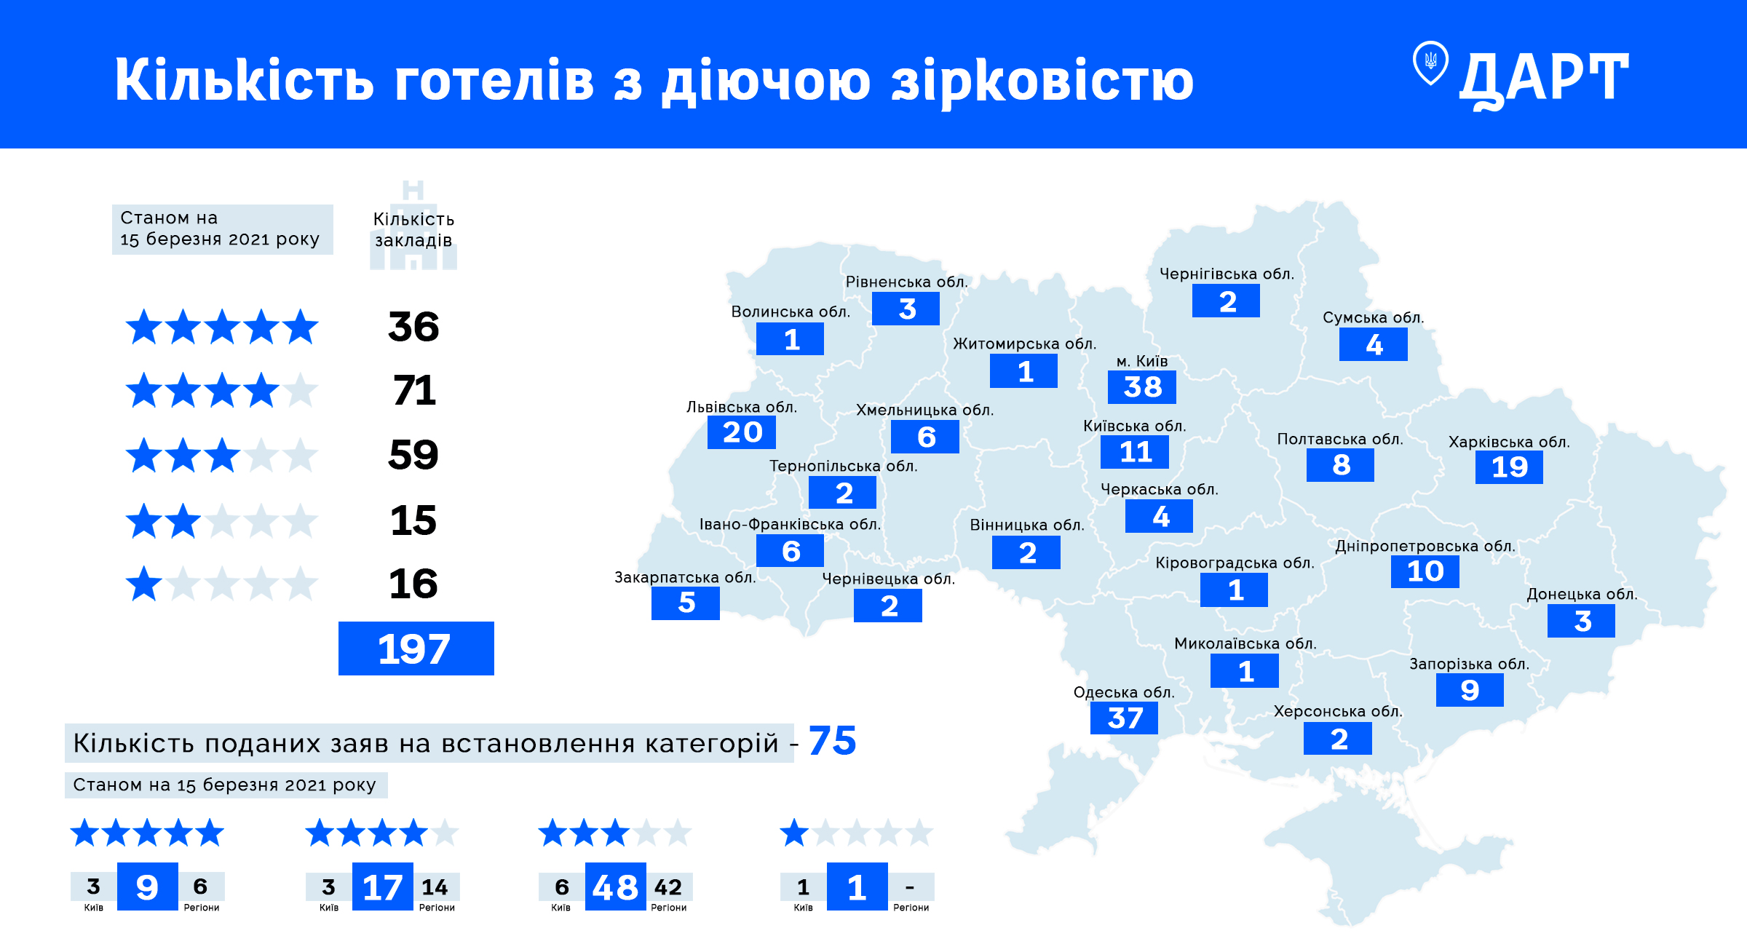
Рисунок 3.4 - Кількість готелів в Україні з діючою зірковістю
Джерело: за даними на сайті ДАРТ[35]

Рисунок 3.5- Пропозиція номерного фонду за категоріями 2021 р.
Джерело: складено автором за данимим ДАРТ[35]

Аналізуючи номерний фонд за зірковістю, можна помітити значну перевагу в сторону 4-х і 3-х зіркових готелів (рис. 3.5). Це пов’язано з підвищеним попитом на такі готелі серед більшості туристів. Завдяки вигідному співвідношенню ціна-якість тризіркові готелі користуються стабільним попитом як у Європі, так і в Україні (рис. 3.6). Попит на готельні послуги зосереджений у чотирьох основних категоріях клієнтів:

Рисунок 3.6 - Основні категорії клієнтів готелів
Джерело: складено автором за [60]
Загалом клієнтський сегмент гостинного бізнесу все більше зосереджується на оптимізації пакетів послуг та зниженні витрат.
Загалом це явище видається раціонально пов’язувати зі світовою економічною кризою – мандрівники не готові повністю відмовлятися від подорожей і розваг, для них радше економити на комфорті. Враховуючи динамічне оновлення галузі, сьогодні навіть невеликі готелі можуть надавати якісні послуги.
Кожного року в готелях України зупиняється тисячі подорожуючих з різними цілями, різної категорії, внутрішніх та іноземних туристів. Існує декілька сайтів та систем онлай-бронювання готелів, де можна знайти реальні відгуки та рейтинги готелів. Одна з таких система Booking – всесвітньовідомий сервіс, послуги якого є безкоштовними для користувачів, а також завдяки цьому сервісу можна спланувати повністю свою подорож [36]. Враховуючи те, що сервісу вже 26 років, в ньому міститься багато інформації (901 459 готелів, 883 332 апртаментів, 17 972 курортні готелі, 472 486 вілли), відгуків відвідувачів, оцінок, що в свою чергу асоціюється з свого роду знаком якості. Плюсом для українців є те, що в березні 2022 року сервіс Booking пішов з російського ринку.
Зараз в Україні існує тенденція до відкриття незвичних готелів, які надають відвідувачам яскраві та незабутні враження. Для аналізу діяльності готельного бізнесу, та відповіді на питання: «За що саме туристи ставлять найбільші оцінки готелям ?», розглянемо пропозиції двох готелів з Києва та Львова.
Відповідно до оцінок відвідувачів на сайті Booking, одним із кращих готелів Києва є «11 Mirrors Design Hotel». Цей готель знаходиться в центрі Києва, за адресою – вулиця Богдана Хмельницького 34А. Загальна оцінка готелю 9,6 балів. Номери готелю стильні та сучасні.
Поруч знаходяться Українська державна опера та Володимирський собор, а також одні з найкращих ресторанів та магазинів міста. Цей готель також є хорошим рішенням для ділових людей. Сам готель позиціонує себе як бутик-готель, а також відзначає, що готель має невимушену атмосферу. З 50 номерами готель відображає останні інноваційні рішення, а також світові тенденції індустрії гостинності. Дизайн номерів, розроблений українськими дизайнерами, створює розслаблюючу атмосферу, а сервіс персоналу та команди готелю створює всі умови для повноцінного відпочинку. Готель не розрахований на певну категорію, тому що згідно з концепцією вважають, що кожен заслуговує на незабутні враження. Цей готель унікальний для тих, хто розуміє цінність життя і приділяє увагу особистому досвіду.
Назва також вміщує в себе певний підтекст. За ідеєю, 11 Mirrors, це як одинадцять відображень успішної особистості, до яких входять: креативність, допитливість, сміливість, оптимізм, пристрасть, незалежність, почуття гумору, гармонія, впевненість, щедрість, надійність. Готель вважається номером 1 в країні та у столиці протягом 6 років. Готель має ряд інших нагород, таких як: Lux magazine life, Booking.com, Trip Expert, Kyiv Tourism Awards, World Luxury Hotel Awards, Connoisseur circle, International hotel awards, HVS. Також готель має нагороди «Найкращий міський готель у світі» та«Найкращий міський готель Європи».
В готелі найпопулярнішими послугами та зручностями є: безкоштовний вай-фай, послуги транспорту до аеропорту, ресторан з доставкою їжі та напоїв до номеру, бар, та стійка реєстрації, яка працює цілодобово. Втім готель також надає спеціальні пропозиції. Це може бути пропозиція раннього бронювання, при якій можна заощадити 15 %, якщо забронювати номер як мінімум за 11 днів до поселення. Також є послуга Romantic Package, яка надається при бронюванні певних номерів, а також у подарунок гостям надають полуницю та шампанське з романтичною атмосферою. Також в готелі існують сезонні пропозиції. При бронюванні на довготривале бронювання, надаються додаткові знижки. Даний готель зображено на рисунку 3.7 та в додатку Б.
Рисунок - 3.7 Готель «11 Mirrors Design Hotel»
Джерело: Booking

Другим розглянемо львівський сучасний готель з рейтингом 9,3 балів, що називається «!Fest» і приймає гостей з 2019 року. Готель відноситься до львівського холдингу емоцій «!Fest», місія якого – творити унікальний простір позитивних емоцій і вражень і стати світовою компанією.
Заклад знаходиться в затишному історичному районі «Підзамче» на вул. Лемкімська, 15а, менш ніж за 1 км від церкви та монастиря Святого Онуфрія та в 1 км від музея пивоваріння. Приблизно за 15 хв. пішої прогулянки (1.1 км) від Оперного театру та центру міста.
Це демократичний, сучасний готель, з оригінальний модерновим дизайном. Він розповідає про місто Львів, зокрема про те круте і цікаве, те справжнє, що було у Львові колись, і що зникло і залишилось лише образами на старих фото чи в пам’яті старих львів’ян. Це і Виставка крайова - найбільша в Європі промислова міжнародна виставка 1894 року, і старі львівські летовища та перші рейси, і «гіперлуп» 30-х років під назвою Люкс-Торпеда.
До послуг гостей пришвидшена процедура реєстрації заїзду та виїзду, безпечні для алергіків номери, ресторан, бар і безкоштовний Wi-Fi на всій території. В стандартному двомісному номері розміром 18 кв.м. є широке двоспальне ліжко, ванна кімната, кондиціонер, телевізор, фен, звукоізоляція, міні-бар, постіль і рушники.
У помешканні є сімейні номери, а його гості можуть відпочити на терасі. Стійка реєстрації працює цілодобово. Здійснюється обслуговування номерів. Для гостей організовують екскурсії. Щоранку в готелі «!Fest» із бізнес-центром на території подають континентальний сніданок або сніданок «шведський стіл».
Неподалік від готелю розміщені визначні пам'ятки та популярні місця, зокрема Національний академічний український драматичний театр імені Марії Заньковецької, Вірменський кафедральний собор Успіння Пресвятої Богородиці. Відстань від готелю «!Fest» до міжнародного аеропорту «Львів» імені Данила Галицького становить 8 км. Для гостей організовують платний трансфер з/до аеропорту. Фото інтер’єру готелю зображено на рисунку 3.8 та Додатку В.
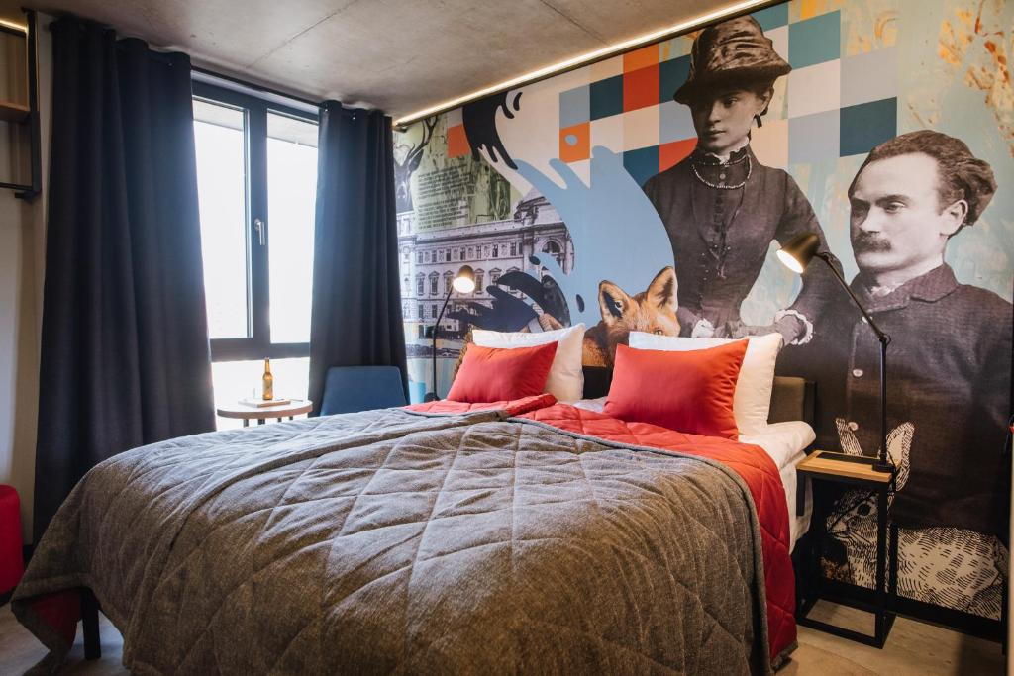
Рисунок 3.8 Інтер’єр номеру в готелі «!Fest»
Джерело: Booking

Отже, можна зробити висновок, що хороші відгуки отримують готелі, які надають високий рівень обслуговування, мають унікальний дизайн, мають на своїй території тренажерний зал, умови для проведення ділових зустрічей, забезпечують умовами для сімейного відпочинку, а також це переважно приватні 4 зіркові готелі.
Існують певні відмінності в тому, як державні та приватні готелі продають свої послуги, що, безсумнівно, впливає на результати їхнью діяльності. При формуванні маркетингової політики окремих готельних компаній або готелів певного регіону доцільно враховувати рівень і тенденцію розвитку приватного готельного бізнесу. З кожним роком кількість приватних готелів значно збільшується. Важливо зазначити, що зростання кількості приватних готелів відбувалося на фоні зменшення загальної кількості готелів та кількості готельних місць.
Очевидно, що з початку незалежності України до приватного сектора передавались не найкращі готельні приміщення (наприклад у 1994 р. - в середньому 2,62 місця в номері). Вже у 1997 р. середній приватний номер за кількістю місць вже став меншим за середній номер готельного господарства України, адже прогресивні зміни в приватному секторі відбуваються швидше. Приватні господарі, отримуючи багатомісні номери, цілеспрямовано роблять їх більш сучасними і придатними для використання за рахунок зменшення кількості місць. В наслідок таких дій збільшується середня площа в розрахунку на одне місце. Ця різниця створює об'єктивні передумови для організації вищого рівня обслуговування в приватних готелях.
Тенденцію збільщення кількості приватних готелів можна пояснити двома основними причинами:
- По-перше, зменшення кількості споживачів готельних послуг примушує шукати інші напрями використання приміщень і відповідно переобладнувати частину готельних номерів під інші цілей. Цей процес мав би відбуватися і в державних, і в відомчих, і в приватних готелях, але приватний власник реагує на вимоги ринку значно швидше.
- По-друге, приватні готелі активніше починають орієнтуватися на високу якість обслуговування, комфортність проживання, вони часто розміщуються не в центрах міст, а ближче до зон відпочинку, і все це, безумовно, впливає на зменшення середніх розмірів приватних готелів.
Головними трендами 2019-2021 рр. стали нестандартні формати готелів. Конкуренцію традиційним готелям складають апарт-комплекси, які з’явились на ринку після 2018 року. Цей вид нерухомості набирає популярності як серед приватних інвесторів, так і серед туристів. Останнім подобається затишна атмосфера і мультифункціональна інфраструктура, яка відсутня у звичайному готелі. Гібридні готелі та хостели, розроблені для активної молоді, мандрівників, дослідників, так званих бекпекерів стають все більш привабливими для інвесторів – не лише в Києві, а й в інших містах України.
Серед світових трендів у сегменті готельної нерухомості можна виділити одразу три:
- зростання ролі інтернету у формуванні споживчих переваг і поведінки;
- відкриття коворкінгів у готелях (наприклад, компанія Accor Hotels повідомила про плани з відкриття в готелях мережі коворкінгів під брендом WOJO);
- зростання популярності ділових поїздок, суміщених з дозвіллям, зокрема серед міленіалів (Bleisure Travel by Millennials ).
Саме клієнти визначають напрямок готельного бізнесу, спонукаючи готельєрів і забудовників до експериментів. Багато з них бояться це зробити, і дарма. Щоб не втратити постійних і залучити нових клієнтів у важкі часи, керівництво готелю має зосередитися на пошуку нових каналів збуту, запуску додаткових програм лояльності та покращенні якості обслуговування. Гостей приваблюють не «метри», а враження та досвід, які вони можуть отримати під час перебування в готелі [17]. Тому важливими стають такі фактори, як унікальна локація, вражаюча архітектура, нестандартний дизайн, зв'язок з локальною культурою і занурення у життя міста.
Найбільш затребувані вподобання гостей, що зупиняються у готелях, зображені на рисунку 3.9.

Рисунок 3.9 - Основні вподобання гостей готелів
Джерело: складено автором за даними: [17]

У цілому, сучасний стан готельної індустрії України можна охарактеризувати так:
– досягнення готельної індустрії України є дуже скромними на тлі загальносвітової тенденції неухильного зростання, процвітання і розвитку відповідної сфери діяльності;
– основний готельний фонд країни не відповідає міжнародним стандартам;
– готелі підвищеного комфорту в Києві, що введені в експлуатацію за участі іноземних компаній, дозволили істотно скоротити дефіцит готелів високого класу для заможної клієнтури [33].
Проведений аналіз сучасного стану та особливостей розвитку інфраструктури регіональних ринків готельних послуг свідчитьОднією з головних ????про наявність наступних тенденцій, що забражені на рисунку 3.10.

Рисунок 3.10 - Тенденції розвитку готельного бізнесу в Україні
Джерело: складено автором за даними: [33]

Туризм, як сфера економіки, об'єднує в собі цілий ряд галузей: транспорт, зв'язок, готельне господарство, банки, сферу розваг та інші. Прискорення розвитку туристичного та рекреаційного потенціалу України зумовить позитивні зрушення і в інших сферах (лісова промисловість, машинобудування), створить сприятливі умови для вирішення соціальних проблем, підвищення рівня життя і поліпшення соціально-економічної ситуації. В основі рекреаційної політики – державна підтримка та сприятливі умови і гарантії для залучення іноземного капіталу [18].
Для цього, в серпні 2013 року Верховна Рада України затвердила Концепцію розвитку туризму і курортів до 2022 року. За сприяння Європейської комісії, в розробці знаходиться цільова програма розвитку туризму.
Періодичні високі оцінки і позитивні відгуки міжнародних рейтингових агентств – Globe Spots, National Geographic, Trip Advisor, The Lonely Planet змінюють сприйняття України в очах мандрівників до рівня затребуваних туристичних напрямків. Додаткові переваги відвідування країни для європейських і азіатських туристів ‒ відсутність візи, розширення кількості представлених на ринку авіакомпаній, поповнення впізнаваних міжнародних готельних операторів, мала тривалість авіаперевезення.
Фактором, який позитивно впливає на розвиток індустрії гостинності, є створення єдиної інфраструктури між будинками престарілих, лікувальними та іншими рекреаційними закладами для формування (організації) комплексного туризму. Це може призвести до розширення асортименту турпродукту. Відновлення потоку внутрішнього туризму в регіони та столиці України – популярний маршрут через оздоровниці, старовинні замки, фортеці та храми Західної України (Свірзький замок, Бережанський замок, Рогатин з пам'ятником Роксолані і костелом Св. Миколая), екскурсії на вершину Карпат – Говерлу, озеро Синевир, гірськолижні курорти Буковель, Драгобрат та ін. Величезного значення серед українців і жителів прикордонних країн набуває Львів як туристична дестинація. Інтенсивний розвиток пізнавально-пригодницького туризму ‒ сплав по річках, велосипедні тури, кінні маршрути, піші походи в гори, а також етнографічний та екзотичний туризм. Проведення в Україні міжнародних заходів та спортивних змагань (першості з футболу, баскетболу, гандболу; чемпіонати світу з бальних, латиноамериканських, спортивних танців; змагання з художньої та спортивної гімнастики, пісенні конкурси, міжнародні виставки, семінари, конгреси тощо) [37].
Продовження бойових дій, нестабільна економічна ситуація та відхід іноземних компаній з ринку призвели до зменшення кількості іноземних туристів, що негативно вплинуло на розвиток готельного господарства України. Також негативно впливає недостатньо розвинена туристична інфраструктура і слабке інформаційне просування країни в туристичній сфері. Зарубіжні готельні мережі не поспішають розвиватися в Україні через низькі показники прибутковості і високі ризики.
Також поширення пандемії COVID-19 спричинило глибоку кризу в розвитку індустрії гостинності. Одночасно, з’явилися нові можливості для відновлення її діяльності для тих хто вміє швидко орієнтуватись в кризовій ситуації.
За останні роки значно покращився рівень і форма використання інформаційних технологій у готельному бізнесі, розширився обсяг додаткових послуг, підвищилися вимоги до якості послуг. Розвиток українського ринку готельних послуг, особливо для тих, хто зацікавлений у екологічному та здоровому способі життя, дозволить збільшити невиробничий сектор місцевого ринку, підвищити інвестиційну привабливість країни та створити нові робочі місця в нових сферах гостинності. Це все стимулюватиме загальне економічне зростання.
Уряд України, розуміючи вагомість готельного бізнесу, як складової індустрії туризму, ухвалив акт про національну допомогу культурі, творчим промислам і туризму завдяки обмеженням, пов'язаним з поширенням COVID-19. Є сподівання, що у комплексі заходів уряду, громадських організацій, готельних підприємств допоможуть підтримати готельний бізнес і туристичну галузь фінансово і в цілому. Таким чином, подальший розвиток ринку та міжнародних готельних операторів в Україні залежатиме від врегулювання військової ситуації та відновлення економіки. А масова вакцинація, яка вже проводиться в ряді країн світу й активно розпочалася в Україні, сприятиме поступовому послабленню заборон на подорожі, а відтак – активізуватиме міжнародний туризм. Хоча на його повне відновлення знадобиться кілька років.
Однак, запровадження конкретних заходів сприятиме значній активізації розвитку готельного бізнесу в Україні та покращить показники його діяльності (рис. 3.11).
В перспективі - створення маленьких готелів, які пропонують певні послуги за низькими цінами, а також розташовуються у передмістях та невеликих туристичних центрах. Такі заклади можуть увійти до основного сектору індустрії готельного господарства.

Рисунок 3.11- Основні перспективи розвитку готельного бізнесу України
Джерело: складено автором за даними: [28, 33]

Перспектива розвитку також включає аналіз територій, де розвивається туризм та будівництво об’єктів у районах, де зростає попит на туризм, де інвестиції будуть максимально прибутковими. Для цього необхідно проводити постійний аналіз та моніторинг, відстеження появи інформації про певні стратегії розвитку туристичних центрів.
Інвестори з інших країн зосереджуються на будівництві високоякісних готелів у столицях і великих містах, а попит на ці готелі виникає через міжнародні та внутрішні ділові поїздки.
У майбутньому для України важливо звернути увагу на принципи розвитку сучасної туристичної інфраструктури, проводити маркетинговий аналіз, дослідження, підвищувати інвестиційну привабливість. Сьогодні можна побачити як акцент на розвиток ділового туризму призвів до потреби у чотиризіркових готелях у великих містах.
Крім того, інтерес інвесторів не знижується до 3-зіркових готелів, які пропонують хороші послуги за низькими цінами та розраховані на широкі маси, оскільки більше громадян можуть їх собі дозволити.
Бюджетні готелі в основному розраховані на внутрішніх масових туристів, середні підприємства, туристів із сусідніх країн, і, що цікаво, вони можуть бути реалізовані шляхом модернізації колишніх бюджетних закладів розміщення.
Держава також повинна сприяти розвитку програм залучення інвесторів та надавати певні заклади з своєї власності для розвитку.
Таким чином, визначено основні тенденції розвитку готельного бізнесу, проаналізовано окремі проблеми та перспективи розвитку готельного господарства України, що показано також на графіку в додатку А. Тому можна зробити висновок, що зі стабілізацією безпекової ситуації та скасування воєнного стану, інвестиції можуть зробити значний внесок у міжнародні та внутрішні партнери, що допоможе покращити рівень обслуговування та доставки, наблизивши якість до європейського рівня. Зрозуміло, що необхідно збільшити кількість закладів у районах, які цього потребують, щоб вони відповідали категоріям, які потрібні гостям. Описані проблеми та перспективи наведені в Додатку А. Варто також приділити увагу автоматизації систем бронювання, а ще було би добре залучитись підтримкою держави в оптимізації введення оподаткування таких закладів та спеціальних для них проблем.

3.3 Функційонування індустрії гостинності в кризових умовах

Готельно-ресторанний бізнес є однією із провідних складових сфери послуг, насамперед індустрії гостинності. Попри те, що частку української економіки дедалі більше займає сфера послуг, розвиток і стійке зростання готельно-ресторанного бізнесу ускладнюється цілим спектром проблем.
З початком 2014 року, на ринку готельно-ресторанних послуг спостерігався різкий спад, на що вплинули нестабільна соціально-економічна ситуація, зовнішня збройна агресія на Сході держави, анексія Кримського півострова, а також комплекс системних проблем: недосконала та не модернізована туристична інфраструктура, недостатня якість надання послуг, високі ціни тощо. Сукупність зазначених факторів призвела як до зменшення кількості іноземців, які приїздять, так і до внутрішніх міграцій з метою туризму, рекреації чи роботи, що негативно вплинуло на розвиток готельно-ресторанного бізнесу [22].
Після того, як економіка оговталася від фінансової кризи 2014, туристичний бізнес почав зростати. На 2020 рік прогнози були оптимістичними. Але за два місяці вони стали різко негативними. Через пандемію коронавірусу світовий туристичний сектор у 2020 році зменшив обороти на 25% - це еквівалентно відсутності подорожей та будь-якої активності протягом трьох місяців. Закриті кордони, скасування авіасполучення, обмеження пересування як в межах міста так і до інших країн, а також суцільна ізоляція спровокували комплекс проблем у сфері гостинності. Так, за даними прогнозу Всесвітньої туристичної організації (UNWTO) у 2020 році число туристів скоротилося на третину, у порівнянні з показниками 2019 року [20]. В Україні в’їзний туризм на той час скоротився до 1 % від загальної кількості відповідного періоду 2019 року (рис. 3.10).
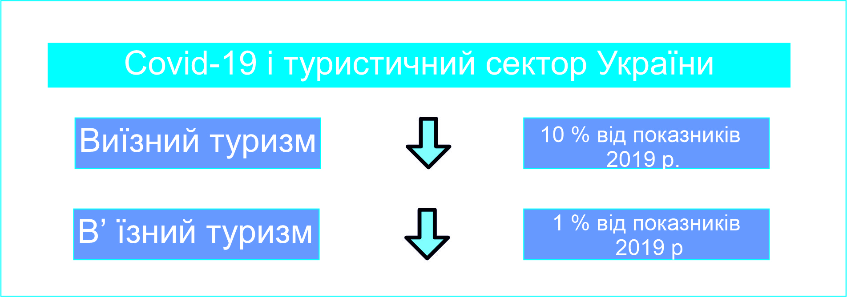
Рисунок 3.10 - Стан туристичного сектору в 2 кварталі 2020 р.
Джерело: складено автором за даними: [35]

Пандемію коронавірусу охрестили «чорним лебедем» – ця подія непередбачувана. Туристична індустрія опинилася в невизначених умовах роботи, що призвело до суттєвих змін у діяльності суб’єктів туристичної діяльності, які повинні адаптуватися до нових умов ведення бізнесу – впровадження нових форм і видів туристичних послуг, запровадження додаткових заходів утримання клієнтів шляхом затягування термінів надання послуг; надання знижок, заміна туристичних послуг альтернативними послугами тощо. Беручи до уваги те, що й досі немає повної перемоги над вірусом COVID-19, суб’єктам індустрії туризму і надалі доводиться шукати шляхи боротьби за утримання своєї частки туристичного ринку, знаходити нові методи підвищення своєї конкурентоспроможності, постійно підвищувати якість і безпеку туристичних послуг, при цьому перебуваючи в цілковитій невизначеності та залежності від державної політики та заходів, які приймаються з метою боротьби з коронавірусом. Багато проєктів і контрактів індустрії гостинності було призупинено через низку важливих подій і рішень в країні, що вказані на рисунку 3.11.

Рисунок 3.11- Фактори впливу на індустрію гостинності в 2014-2022 рр.
Джерело: складено автором за даними: [54]

Фахівці відзначають, що сфера обслуговування (ресторани, бари тощо), мали хоча б невеликий відрізок часу, щоб підготуватися до майбутніх наслідків впливу коронавірусу. А готельний бізнес зіштовхнувся з проблемою дуже швидко, внаслідок специфіки ведення господарювання. Так, після введення карантину близько 35-40 % готелів в Україні закрилися, інші працюють у дуже обмеженому режимі. Відповідно, головна проблема полягає у скороченні або повній відсутності прибутку. Ті готелі які продовжили функціонувати, втратили від 60 до 90 % доходу [56].
Крім того, серйозного удару по готельному господарству завдало військове вторгнення російських окупантів на територію України. За місяць війни український готельно-ресторанний бізнес втратив більше, ніж за два роки пандемії. Оскільки бойові дії в країні тривають, оцінити масштаби збитків і віддалені наслідки досить важко.
Багато підприємств готельного та ресторанного господарства опинилися в районах активних бойових дій і були змушені евакуюватись у безпечніші райони або зовсім припинити роботу. Проте навіть ті підприємства, які були відносно далеко від обстрілів, відчували проблеми з логістикою та браком сировини.
Львівська, Івано-Франківська та Чернівецька область продовжує бути надійним тилом для України та гостинним домом для усіх, хто залишає рідні домівки через воєнні дії. Хоча в країні війна, економіка мусить працювати. Тож у Львові, Івано-Франківську та Чернівцях вже відчинені практично усі заклади індустрії гостинності (деякі не зачинялися взагалі).
Навіть в умовах війни бізнес повинен працювати там, де це можливо, платити податки та давати країні ресурс для продовження оборони. Цю тезу в останній тиждень повторюють майже всі представники уряду [54].
Оскільки як зовнішнє, так і внутрішнє середовище є динамічними, криза може виникнути практично в будь-який час. Тому важливим принципом стратегічного управління в готельній індустрії має бути постійне передбачення сигналів, що виникають із кризового стану, з метою негайного реагування на них.
Готельно-ресторанний бізнес є однією з основних складових сфери послуг, переважно індустрії гостинності. Незважаючи на те, що все більшу частку української економіки займає сфера послуг, розвиток і стале зростання готельної та ресторанної індустрії ускладнюється рядом проблем.
На сьогодні важко спрогнозувати, наскільки критично сучасні глобальні негаразди вплинуть на розвиток індустрії гостинності. Проте зазначити можна точно, що кризи минути вже не вдалося. В останньому звіті, оприлюдненому Світовою радою з подорожей та туризму (WTTC), зазначається, що світовий туристичний сектор цього року може зменшитися в рази [24].
Проблема відновлення та розвитку готельного бізнесу в сучасних умовах, ускладнених пандемією COVID-19 та війною, вимагає тісної взаємодії та спільної діяльності гравців галузі для пошуку нових шляхів співпраці, одним із яких є створення портфельних готелів. Така форма співпраці в готельному господарстві підвищує конкурентоспроможність підприємств у цій сфері, утримує від закриття малі підприємства, відновлює великі та середні підприємства, забезпечуючи їх подальший розвиток на національному рівні.
Підсумовуючи, можна сказати, що кризове явище є переломним моментом основних видів діяльності суб’єктів господарювання в кожному життєвому циклі підприємства. Критичні ситуації змушують боротися і приймати нестандартні рішення. Немає сумніву, що під час карантину та воєнних дій у житті більше небезпек. Але це можливість подумати, проаналізувати ситуацію і ризики та вийти на ринок з глибшим розумінням бізнес-процесів. Тому нинішня криза дасть сильніший поштовх для стрімкого розвитку технологій, які стають частиною індустрії гостинності.
Сьогодні кризи, пов’язані з пандемією COVID-19 і війною, змушують індустрію гостинності виходити із зони комфорту та знаходити інноваційні способи розвитку та діяльності. На мій погляд, для того, щоб готельна індустрія вийшла з кризи, її необхідно активізувати, впроваджуючи різноманітні інновації. Зробити це можна багатьма шляхами. Але, основними мають стати - державна підтримка у даній сфері, поліпшення сервісу, зокрема у сфері гостинності, та посилення інформаційної компанії, зокрема в мережі Інтернет [37].
Під час виходу з кризи потрібно розробити стійкі, довгострокові політичні рішення щодо потенційних загороз у туристичній галузі. Після успішної реалізації стратегії безпечного відновлення уряд повинен перейти від підтримки компаній, що постраждали, до створення умов для розвитку тих, хто подолав кризу. В МВФ кажуть, що цей етап буде різним для країн і залежатиме від частки туристичного сектора в національних економіках.
Пандемії приходять хвилями, тому різні країни перебувають на різних стадіях або навіть у кількох одночасно. Для України це означає шанс надолужити згаяне, зберегти те, що ще можливо, і почати планувати відновлення.
Для подолання негативного економічного впливу пандемії на сферу туризму та відпочинку необхідно розробити та впровадити низку заходів на національному та місцевому інституційному рівнях для підтримки розвитку внутрішнього туристично-рекреаційного сектору, активізації діяльності підприємств сфери туризму і рекреації, реабілітаційного напряму подолання наслідків корона вірусу. Оскільки наслідки цього захворювання важкі і потрібне тривале відновлення, яке може забезпечити рекреаційно-туристичний комплекс.
Національні ініціативи щодо розвитку внутрішнього туризму не повинні зупинятися на етапі декларування. Вони повинні стимулювати оновлення інфраструктури та реальні зміни в питаннях транспортної мережі.
Підсумовуючи, слід зазначити, що розвиток готельного господарства залежить від багатьох факторів впливу. Проте, сьогодні одним із головних факторів є фактор безпеки. Адже загальновідомо, що індустрія гостинності розвивається в безпечних для людей і суспільства місцях.
ВИСНОВКИ

За результатами дослідження сучасного стану, проблем і перспектив розвитку готельного бізнесу в Україні, а також вивчення великої кількості наукової літератури та даних, автор робить наступні висновки.
1. Готельна індустрія як частина туристичної індустрії є однією з найбільш динамічних та гнучких галузей у світі. ЇЇ розвиток почався ще за часів Київської Руси і триває досі. У кожній державі існують свої поняття про комфорт і гостинність та певні географічні, кліматичні, культурні умови. Через це досить складно ввести єдину класифікацію готельних підприємств за рівнем комфорту. Система зірок є найпоширенішою, тому більшість країн світу поступово переходить на цю систему класифікації. На сьогодні існує безліч підходів до визначення типів засобів розміщення, але все одно, на них впливають фактори, які визначають тип установи – це комфортність, місткість, місцезнаходження, тривалість роботи та тривалість перебування, особливості харчування, функціональне призначення, форма власності та цінова політика.
Визначено, що нормативно-правове регулювання є основним інструментом у структурі державного управління рівнем якості послуг у засобах тимчасового розміщення. Тому на державному рівні існує необхідність оптимізації та гармонізації нормативної бази.
2. Проведений аналіз динаміки кількості готелів в Україні, і світі, а також тенденції зміни готельного фонду, який дозволяє зробити висновок, що дана галузь економічної діяльності в світі є перспективною сферою капіталовкладень, оскільки розвивається достатньо швидкими темпами, зумовлює рівень зайнятості у відповідних регіонах, створює матеріальну базу для розвитку туризму. Але в останні роки підприємства готельного господарства розвиваються у негативних умовах, зокрема нестабільної економіко-політичної ситуації країни, що призводить до зниження туристичної та бізнес-активності, дефіциту фінансування, відсутності привабливих для будівництва готельних комплексів земельних ділянок, тривалої окупності таких проектів тощо. Розвиток рекреаційних ресурсів України має дуже важливе значення для розвитку туристичної галузі та економіки України в цілому. До початку повномасштабного вторгнення РФ, в Україні розвивався внутрішній туризм у всіх туристичних напрямках. Особливим попитом користувались Карпатський та Причорноморський регіони, де за останні роки турпотік збільшився більше ніж у двічі.
3. Проаналізовано стан готельного господарства в Україні, його конкурентоспроможність на основі топових готелів України. Після поведеного дослідження було сформовано основні проблеми, тенденції та перспективи розвитку готельного бізнесу в Україні, які, на нашу думку, зможуть збільшити не тільки прибутковість окремого готелю, а й забезпечити сталий розвиток галузі готельного господарства в Україні. Аналізуючи тенденцію розвитку готельного господарства країни, можна відзначити, що конкурентоздатність вітчизняних підприємств готельного господарства з року в рік знижується. Це спричинено рядом факторів, зокрема політичного та економічного характеру, та вимагає адаптації існуючих механізмів діяльності таких підприємств. З одного боку –до потреб ринку послуг з тимчасового розміщування та харчування серед населення України та зарубіжних туристів. З іншог – підвищення ефективності господарської діяльності самих підприємств як самостійних господарських одиниць.
Покращенню цієї ситуації сприятиме розробка національного плану розвитку готельного та туристичного бізнесу, пошук джерел фінансування та створення сприятливого інвестиційного клімату. Поштовхом для нових інвестицій може стати удосконалення рекреаційних ресурсів на основі впровадження партнерства держави і приватних готельних власників.

ПЕРЕЛІК ВИКОРИСТАНИХ ДЖЕРЕЛ

1. Пуцентейло П.Р. - Економіка і організація туристично-готельного підприємництва. - Навчальний посібник. - К.: Центр учбової літератури, 2007. - 344 с.
2. Кононихін С. В. Техніка та технологія послуг туристичного бізнесу: Конспект лекцій /Донецький ін. – турист. бізнесу. – Ч. І. – вид. 2-е
перероб. та доп. – Донецьк, 2002 р. ‒ 231с.
3. Ольшанський О.В. Заходи підвищення конкурентоспроможності підприємств туристичного профілю. Харків: ХДУХТ, 2013. С. 291–297.
4. Горіна Г.О. Ринок туристичних послуг: управління розвитком в умовах просторової поляризації: монографія / Г.О. Горіна. – Кривий Ріг: Видавець ФОП Чернявський Д.О., 2016. – 305 с.
5. Кифяк В.Ф. Організація туристичної діяльності в Україні. ‒ навч. посібник. ‒ Чернівці: Книги-ХХІ, 2003. ‒ 300 с
- Фоменко Н. В. Рекреаційні ресурси та курортологія: навчальний посібник/ Н. В. Фоменко. – К.: Центр навчальної літератури, 2007. – 312 с.
- Готельний бізнес. Теорія та практика: підруч. для студ. вищ. навч. закл. / М. П. Мальська, І. Г. Пандяк. – К. : Центр навчальної літератури, 2019. 381с.
- Готельна справа: Навчальний посібник/ І. В. Левицька, Н. В. Онищук– К.: Київ.нац.торг.-екон.ун-т,. Вінниця, ПП «ТД«Едельвейс і К» 2015. – 580 с.
- Регіональна політика розвитку рекреаційної сфери: механізм формування та реалізації: Монографія / З.Герасимчук, М.В. Глядіна. – Луцьк: Надстир‘я, 2006. – 161c.
- Пономарчук Н. Менеджмент туризму і економіка знань – стратегічні пріоритети інноваційного розвику / Н. Пономарчук, В.Травінський. - Теорія і практика сучасного менеджменту: проблеми та шляхи вирішення / Матеріали ІІІ міжнародної науково-практичної конференції, 15-16 квітня 2010 р. – Тернопіль: «Економічна думка», 2010. – 420 с.
- Організація готельного обслуговування : підруч. для студ. вищ. навч. закл. / М. П. Мальська, І. Г. Пандяк, Ю. С. Занько. – К. : Знання, 2011. 366 с.
- Семенов В. Ф. Регіональний вимір рекреаційно-туристичної діяльності В. Ф. Семенов, М. Д. Балджи, В. М. Мозгальова; за ред. В. Ф. Семенова :монографія. – Одеса : Optimum, 2008. – 201 с.
- Організація готельного господарства: навч. посібник для вузів/Головко О. М., Кампов Н. С., Махлинець С. С., Симочко Г. В.; За редакцією. М. Головко. – 2010. – 54-64 с.
- Проблеми та перспективи розвитку туризму в Україні та світі: управління, технології, моделі: [кол. монографія] / за наук. ред. проф. Волошина І. М. –Луцьк: РВВ Луцького НТУ, 2015. – 328 с.
- Кізим В. Маркетингове дослідження ринку туристичних і готельних послуг України. / Н. Бортнік // Вісник Херсонського державного університету. ‒ 2016. ‒ Серія: Економічні науки №. 17 (2).
- Колєсніченко А.С. Нормативно-правове регулювання та державна підтримка розвитку готельної індустрії як інституту туризму // економіка та управління національним господарством / причорноморські економічні студії / А.С. Колєсніченко. Вип. 23. – 2017.
- Хумарова Н. І. Гостинність, туризм та рекреація у забезпеченні розвитку економіки вражень / Н. І. Хумарова, О. В. Дишкантюк /«Про перспективи, проблеми і завдання розвитку сфери туризму і рекреації в Україні»: матеріали ХІ Пленуму Спілки економістів України, 29 вересня 2017 р., Київ, СЕУ / За заг. ред. акад. АЕНУ В.В. Оскольського. – Київ, 2017 – С. 61-73
- Азарян О. М., Донець А. А. Науково-практичний підхід до оцінювання конкурентного стану підприємства на ринку готельних послуг. Торгівля і ринок України. 2013. Вип. 36. С. 111–119.
- Онищук Н.В. Розвиток індустрії гостинності в Україні та світі. Східна Європа: економіка, бізнес та управління. 2019. № 4 (21). 297—304 c.
20. UNWTO – Всесвітня туристична організація. URL: https://www.unwto.org/.
21. Ribas hotels group / Система сертифікації готелів в Україні [Електронний ресурс]. – URL: https://ribashotelsgroup.ua/uk_blog/sistema_sertifikatsii_oteley_v_ukraine
22. Берещак В. Як COVID-19 змінить готельний бізнес в Україні. URL: https://thepage.ua/ua/real-estate/sho-stanetsya-z-gotelyami-cherez-koronavirus.
23. Готелі України / Класифікація готелів [Електронний ресурс]. – URL: http://hotelukraina.com.ua/klassifikaciya-gostinic.html
24. Готельне господарство. URL: https://pidru4niki.com/12210605/rps/gotelne_gospodarstvo
25. Господарський кодекс України від 16.01.2003 р. № 436-І [Електронний ресурс]. – URL: https://zakon.rada.gov.ua/laws/show/436-15/ed20131011#Text
26. Державна служба статистики України. URL: https://www.ukrstat.gov.ua/
27. ДСТУ 4268:2003 «Послуги туристичні. Засоби розміщення», затверджений наказом Держспоживстандарту України від 23.12.2003 р.
№ 225. [Електронний ресурс]. – URL: http://ksv.do.am/GOST/DSTYALL/DSTY3/dsty_4268-2003.pdf
28. ДСТУ 4269:2003 «Послуги туристичні. Класифікація готелів» від 23 грудня 2003 р. №225 - [Електронний ресурс]. – URL: https://www.odessatourism.pro/wp-content/uploads/2020/12/dstu-4269-2003.pdf
29. ДСТУ 4527-2006 «Послуги туристичні. Засоби розміщення. Терміни та визначення» [Електронний ресурс]. – URL:
http://www.ksv.biz.ua/GOST/DSTY_ALL/DSTY3/dsty_4527-2006.pdf
30. Інформаційний рейтинг готелів [Електронний ресурс]: Рейтинг українських готелів від TripAdvisor. – URL: https://inspired.com.ua/stream/tripadvisor-best-ua-hotels/
31. Історія розвитку готельної сфери в Україні. URL: https://pidru4niki.com/15941024/turizm/istoriya_rozvitku_gotelnoyi_sferi_ukrayini
32. Класифікація готелів (засобів розміщення). Класифікація готелів в Україні. [Електронний ресурс]. – URL: https://textarchive.ru/c2143402.html
33. Кондратенко Н.О., Оболенцева Л.В. Аналіз сучасного стану та тенденції розвитку готельного бізнесу в регіонах України. Проблеми економіки. 2019. №4 (42). - URL: https://doi.org/10.32983/2222-0712-2019-4-72-80
34. Коцан Н. Н. Роль туризму в розвитку готельного господарства України в контексті інтеграції в європейську економіку. URL: https://tourlib.net/statti_ukr/kocan.htm
35. Офіційний сайт Державного агентства розвитку туризму - URL: https://www.tourism.gov.ua/
36. Офіційний сайт сервісу бронювання квитків і житла Booking - URL: https://www.booking.com/index.uk.html?aid=318615&label=Ukrainian-UK-131246329844-bWM3NDy0rgRU5%2Axc45V52QS627763298844%3Apl%3Ata%3Ap1%3Ap2%3Aac%3Aap%3Aneg%3Afi55675295154%3Atidsa-1227182654382%3Alp1012861%3Ali%3Adec%3Adm%3Aag131246329844%3Acmp108544585&sid=03458ed49cdd8fa85e83730e232b5968
37. Паламарчук В. А. Умови розвитку вітчизняної туристичної сфери в процесі подолання кризових явищ [Електронний ресурс] / В. А. Паламарчук, О. В. Бєлова. – URL: http://www.nbuv.gov.ua/ejournals/PSPE/2010_1/Belova_110.htm
38. Перелік продукції, що підлягає обов'язковій сертифікації в Україні. [Електронний ресурс]. – URL: https://zakon.rada.gov.ua/laws/show/z0466-05#Text
39. Податковий кодекс України від 02.12.2010 р. № 2755-VI [Електронний ресурс]. – URL: https://zakon.rada.gov.ua/laws/show2755-17
40. Порядок встановлення категорій готелям та іншим об'єктам, що призначаються для надання послуг з тимчасового розміщення (проживання): постанова КМУ від 29.07.2009 р. № 803. [Електронний ресурс]. – URL: https://zakon.rada.gov.ua/laws/show/803-2009-%D0%BF#Text
41. Порядок надання послуг з тимчасового розміщення (проживання): постанова КМУ від 15.03.2006 р. № 297. [Електронний ресурс]. – URL: https://zakon.rada.gov.ua/laws/show/297-2006-%D0%BF#Text
42. Правила користування готелями та аналогічними засобами розміщення і надання готельних послуг: наказ Державної туристичної адміністрації України від 16.03.2004 р. № 19 [Електронний ресурс]. – URL: https://zakon.rada.gov.ua/laws/show/z0413-04#Text
43. Правила обов'язкової сертифікації готельних послуг: постанова Держстандарту України від 27.01.1999 р. № 37. [Електронний ресурс]. –
URL: https://zakon.rada.gov.ua/laws/show/z0236-99#Text
44. Правила пожежної безпеки в Україні: Наказ від 30.12.2014 № 1417 [Електронний ресурс]. – URL: https://zakon.rada.gov.ua/laws/show/z0252-15#Text
45. Про державне регулювання діяльності з організації та проведення азартних ігор: Закон України [Електронний ресурс]. – URL:
http://search.ligazakon.ua/l_doc2.nsf/link1/JH1E700A.html
46. Про затвердження Державної стратегії регіонального розвитку на період до 2020 року: Постанова Кабінету Міністрів України від 6 серпня 2014р. № 385. [Електронний ресурс]. – URL: https://zakon.rada.gov.ua/laws/show/385-2014-%D0%BF#Text
47. Про затвердження тимчасових рекомендацій щодо організації протиепідемічних заходів в готелях на період карантину у зв'язку з поширенням коронавірусної хвороби (COVID-19): постанова від 21.05.2020 року № 22. [Електронний ресурс]. – URL:
https://zakon.rada.gov.ua/rada/show/v0022488-20#Text
48. Про захист прав споживачів: Закон України від 12 травня 1991 р. № 1023-12 [Електронний ресурс]. – URL: http://zakon2.rada.gov.ua/laws/show/1023-12
49. Про підтвердження відповідності: Закон України [Електронний ресурс]. – URL: https://zakon.rada.gov.ua/laws/show/2406-14#Text
50. Про стандартизацію: Закон України від 5 червня 2014 р. № 1315-18 [Електронний ресурс]. – URL: https://zakon0.rada.gov.ua/laws/show/1315-18.
51. Про стандартизацію і сертифікацію: Декрет КМУ від 10.05.1993 р. (зі змінами і доповненими). [Електронний ресурс]. – URL:
https://zakon.rada.gov.ua/laws/show/46-93#Text
52. Про Стратегію розвитку туризму та курортів на період до 2026 року: Розпорядження Кабінету Міністрів України від 16 березня 2017 р. №168-р. [Електронний ресурс]. – URL:https://zakon.rada.gov.ua/laws/show/168-2017-%D1%80#Text
53. Про туризм: Закон України від 15 вересня 1995 р. № 324/95-ВР [Електронний ресурс]. – URL: https://zakon.rada.gov.ua/laws/show/324/95-вр#Text
54. Рихліцький В. Бізнес в умовах війни: хто зазнав найбільших втрат та як відновлюються підприємства / Економічна правда URL: https://www.epravda.com.ua/publications/2022/03/23/684549/
55. Свірідова Н.Д. Концепція сталого розвитку туризму в сучасних умовах [Електронний ресурс] / Н.Д. Свірідова. – URL:
http://www.nbuv.gov.ua/portal/soc_gum/knp/176/knp176_166-168.pdf
56. Світова рада з подорожей та туризму (WTTC). URL: https://wttc.org/About/Events-Webinars/Global-Summit.
57. Суходуб В.С. Роль міжнародного туризму в економічному розвитку країн світу [Електронний ресурс] / В.С. Суходуб. – URL:
http://www.nbuv.gov.ua/portal/Natural/nvvnu/ekonomika/2007_12/R6/7.pdf
58. Типізація готельного господарства. URL: https://studfile.net/preview/9173653
59. Типи сучасних готелів. URL: https://pidru4niki.com/1376102560339/turizm/tipi_suchasnih_goteliv
60. Щербіна Н.М. Проблеми і особливості розвитку рекреаційного комплексу України [Електронний ресурс]/ Н.М. Щербіна, Л.Я. Маслова. – URL: http://www.rusnauka.com/CCN/Economics/13_scherbina.doc.htm
61. Шкарлет С.М. Тенденції і перспективи розвитку туристичної галузі України у складі національної та світової економіки [Електронний ресурс]/ С.М. Шкарлет, О.М. Кальченко. – URL: http://www.nbuv.gov.ua/portal/Soc_Gum/APE/2009_10/36-43.pdf

Тут повинен бути титульний аркуш додатків
ДОДАТКИ

Додаток А
Схема проблем та перспектив розвитку готельного господарства в Україні.

Додаток Б

Інтер’єр готелю «11 Mirrors Design Hotel»:

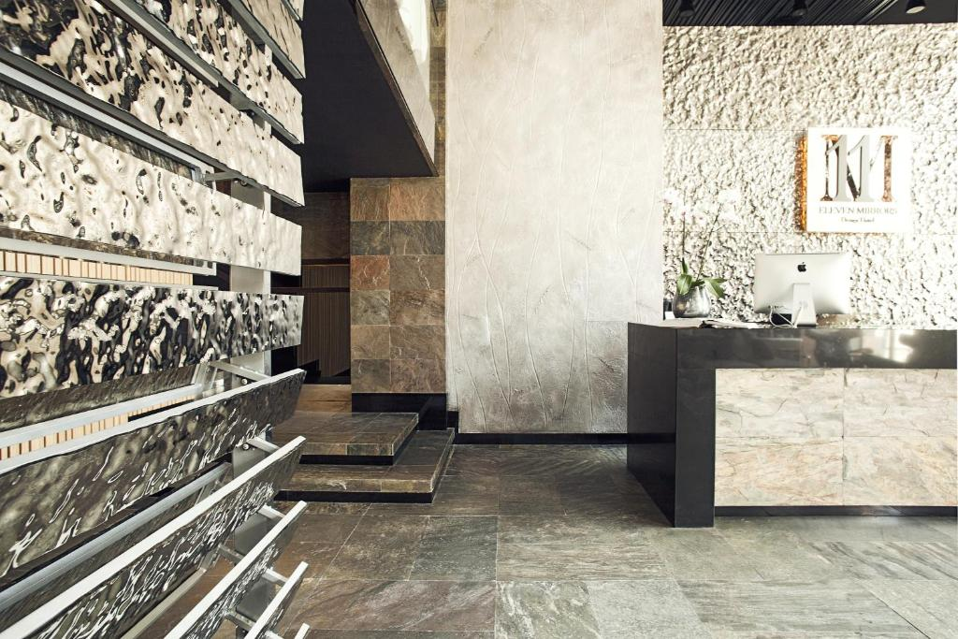
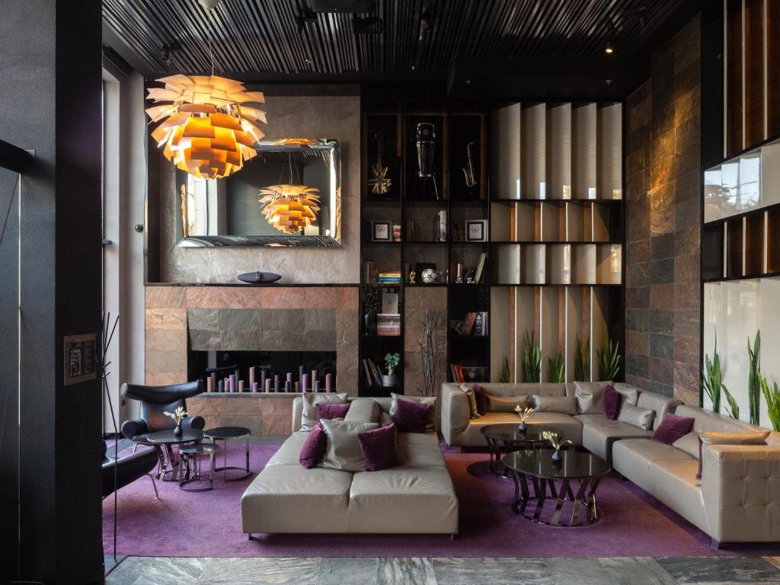

Додаток В
Інтер’єр готелю «!FEST Hotel»:

